|  |  |  |  |  |  |  |  |  |
| --- | --- | --- | --- | --- | --- | --- | --- | --- |
| TRƯỜNG ĐẠI HỌC GIAO THÔNG VẬN TẢI  **KHOA CÔNG NGHỆ THÔNG TIN ĐỒ ÁN TỐT NGHIỆP**  ĐỀ TÀI  **ỨNG DỤNG DU LỊCH**   |  |  | | --- | --- | | Giảng viên hướng dẫn | : TS. Nguyễn Đình Dương | | Sinh viên thực hiện | : Vương Văn Luyện | | Lớp | : CNTT1 – K62 | | Mã sinh viên | : 211210091 |   **Hà Nội – 2025** |

**LỜI CẢM ƠN**

*Được sự phân công của Khoa Công nghệ thông tin Trường Đại học Giao Thông Vận Tải – Hà Nội, và dưới sự hướng dẫn của thầy giáo hướng dẫn TS. Nguyễn Đình Dương, em đã hoàn thành đề tài “Website đặt thuê xe moto”.*

*Để hoàn thành học phần đồ án này, em xin trân thành cảm ơn tới các thầy cô giáo đã tận tình hướng dẫn, giảng dạy trong suốt quá trình học tập, nghiên cứu và rèn luyện ở Trường Đại Học Giao Thông Vận Tải – Hà Nội. Đặc biệt xin gửi lời trân thành cảm ơn tới Thầy giáo hướng dẫn TS. Nguyễn Đình Dương đã tận tình, chu đáo hướng dẫn em thực hiện khóa luận này.*

*Mặc dù đã có nhiều cố gắng để thực hiện đề tài một cách hoàn chỉnh nhất. Song do thời gian có hạn, trình độ hiểu biết và nhận thức còn chưa cao nên trong đồ án không thể thiếu sót những thiếu sót, em rất mong nhận được sự đóng góp ý kiến của các thầy cô và bạn bè để em có thể hoàn thiện đồ án này tốt hơn.*

*Em xin chân thành cảm ơn!*

|  |  |
| --- | --- |
|  | *Hà Nội, ngày … tháng … năm 2025* |
|  | *Sinh viên thực hiện* |
|  | *Vương Văn Luyện* |

**NHẬN XÉT CỦA GIẢNG VIÊN HƯỚNG DẪN**

…………………………………………………………………………………………..

…………………………………………………………………………………………..

…………………………………………………………………………………………..

…………………………………………………………………………………………..

…………………………………………………………………………………………..

…………………………………………………………………………………………..

…………………………………………………………………………………………..

…………………………………………………………………………………………..

…………………………………………………………………………………………..

…………………………………………………………………………………………..

…………………………………………………………………………………………..

…………………………………………………………………………………………..

…………………………………………………………………………………………..

…………………………………………………………………………………………..

…………………………………………………………………………………………..

…………………………………………………………………………………………..

…………………………………………………………………………………………..

…………………………………………………………………………………………..

…………………………………………………………………………………………..

…………………………………………………………………………………………..

…………………………………………………………………………………………..

…………………………………………………………………………………………..

…………………………………………………………………………………………..

…………………………………………………………………………………………..

…………………………………………………………………………………………..

…………………………………………………………………………………………..

|  |  |
| --- | --- |
|  | *Hà Nội, ngày … tháng … năm 2025* |
|  | *Giảng viên hướng dẫn*  *TS. Nguyễn Đình Dương* |
|  |  |

**MỤC LỤC**

CHƯƠNG 1: ĐẶT VẤN ĐỀ 1

1.1 Giới thiệu tổng quan 1

1.2 Tên đề tài 2

1.3 Quy mô 2

1.4 Khảo sát 2

1.4.1 Phỏng vấn 2

1.4.2 Phiếu điều tra 3

1.4.3 Tham khảo thực tế 5

1.5 Xác định đề tài 9

CHƯƠNG 2: CÔNG NGHỆ 11

2.1 Công nghệ sử dụng 11

2.2 ReactJs 11

2.3 Java Spring Boot 13

2.4 My Sql 15

CHƯƠNG 3: THIẾT KẾ VÀ XÂY DỰNG 18

3.1 Phân rã chức năng 18

3.1.1 Sơ đồ phân rã chức năng 18

3.1.2 Chi tiết chức năng 18

3.2.1 Sơ đồ UseCase tổng quát 19

3.3 Sơ đồ Activity 23

3.3.1 Đăng nhập 23

3.3.2 Đăng ký 24

3.3.3 Tìm kiếm mẫu xe 25

3.3.4 Đánh giá mẫu xe 26

3.3.5 Đặt thuê xe 27

3.3.6 Quản lý đơn thuê 28

3.3.7 Thêm mẫu xe mới 29

3.3.8 Thêm xe mới 30

3.4 Cơ sở dữ liệu 30

3.4.1 Giới thiệu về cơ sở dữ liệu 30

3.4.2 Mô hình thực thể 32

3.4.3 Thiết kế bảng dữ liệu 32

CHƯƠNG 4: TRIỂN KHAI VÀ KẾT QUẢ 36

4.1 Giao diện người dùng 36

4.1.1 Giao diện trang chủ 36

4.1.2 Giao diện danh sách mẫu xe nhiều lượt đặt nhất 36

4.1.3 Giao diện chi tiết mẫu xe 36

4.1.4 Giao diện mẫu xe trang thông tin khách hàng 36

4.1.5 Giao diện trang đăng nhập 36

4.1.6 Giao diện trang đăng ký 36

4.1.7 Giao diện trang tìm kiếm xe 36

4.1.8 Giao diện popup đặt xe 36

4.1.9 Giao diện trang yêu thích 36

4.2 Giao diện người dùng và admin 36

**DANH MỤC BẢNG BIỂU**

Bảng 2.1 Sự khác nhau giữa Sql và NoSql 14

Bảng 3.1 Hoạt động đăng ký 20

Bảng 3.2 Hoạt động đăng nhập 20

Bảng 3.3 Hoạt động xem địa điểm (tỉnh thành, danh lam) 22

Bảng 3.4 Hoạt động thêm,xóa danh sách yêu thích,muốn đi, đã tới 22

Bảng 3.5 Xem bài viết về địa điểm 23

Bảng 3.6 Hoạt động quản lý tài khoản 23

Bảng 3.7 Hoạt động xem bài viết 24

Bảng 3.8 Hoạt động thêm bài viết 25

Bảng 3.9 Hoạt động xóa, chỉnh sửa bài viết 25

**DANH MỤC HÌNH ẢNH**

Hình 1.1 Màn hình trang chủ Gody.vn 3

Hình 1.2 Mà hình tìm kiếm Gody.vn 3

Hình 1.3 Màn hình trang trải nghiệm Gody.vn 3

Hình 1.4 Màn hình tiện ích Gody.vn 3

Hình 1.5 Màn hình điểm đến Gody.vn 4

Hình 1.6 Màn hình thông tin tỉnh Gody.vn 4

Hình 1.7 Màn hình khám phá VN Travel 4

Hình 1.8 Màn hình bản đồ VN Travel 4

Hình 1.9 Màn hình thông tin điểm đến VN Travel 5

Hình 1.10 Màn hình địa điểm du lịch VN Travel 5

Hình 1.11 Màn hình thông tin chi tiết địa điểm VN Travel 5

Hình 1.12 Màn hình cài đặt VN Travel 5

Hình 3.1 Sơ đồ phân rã chức năng 17

Hình 3.2 Sơ đồ use case tổng quát 19

Hình 3.3 Sơ đồ Activity chức năng đăng nhập 26

Hình 3.4 Sơ đồ Activity chức năng đăng ký 27

Hình 3.5 Sơ đồ Activity chức năng xem thông tin địa điểm 27

Hình 3.6 Sơ đồ Activity chức năng thêm, xóa danh sách yêu thích, đã đến, muốn đi 28

Hình 3.7 Sơ đồ Activity chức năng quản lý tài khoản cá nhân 29

Hình 3.8 Sơ đồ Activity chức năng đăng tải bài viết 30

Hình 3.9 Sơ đồ Activity chức năng chỉnh sửa, xóa bài viết 31

Hình 4.1 Logo ứng dụng 34

Hình 4.2 Màn hình đăng nhập 35

Hình 4.3 Màn hình đăng ký 35

Hình 4.4 Màn hình khám phá 35

Hình 4.5 Màn hình thông tin tỉnh thành 35

Hình 4.6 Màn hình danh sách bài viết 36

Hình 4.7 Màn hình danh sách dịch vụ 36

Hình 4.8 Màn hình chi tiết bài viết 36

Hình 4.9 Màn hình tạo bài viết 36

Hình 4.10 Màn hình danh sách danh lam 37

Hình 4.11 Màn hình thông tin danh lam 37

Hình 4.12 Màn hình trải nghiệm 38

Hình 4.13 Màn hình bản đồ 38

Hình 4.14 Màn hình tài khoản 38

Hình 4.15 Màn hình chỉnh sửa thông tin tài khoản 38

# CHƯƠNG 1: ĐẶT VẤN ĐỀ

## 1.1 Giới thiệu tổng quan

Hiện nay, ngành du lịch Việt Nam đang phát triển mạnh mẽ, đặc biệt sau giai đoạn khó khăn do đại dịch toàn cầu năm 2019. Đại dịch đã gây ra sự sụt giảm nghiêm trọng về doanh thu du lịch, ảnh hưởng đến các doanh nghiệp và tiểu thương tại các địa điểm du lịch lớn nhỏ. Tuy nhiên, sau khi đại dịch qua đi, ngành du lịch đã phục hồi nhanh chóng và mở ra nhiều cơ hội phát triển vượt bậc.

Du lịch không chỉ là việc di chuyển giữa các địa điểm, mà còn là hành trình khám phá văn hóa, trải nghiệm thiên nhiên và tận hưởng những khoảnh khắc đáng nhớ. Với sự phát triển của công nghệ và nhu cầu trải nghiệm ngày càng cao của giới trẻ, việc khám phá các địa điểm du lịch bằng xe moto đang trở thành xu hướng phổ biến. Nhận thấy tiềm năng này, em đã phát triển website đặt thuê xe moto “MotoVip”, nhằm mang đến một giải pháp tiện lợi, giúp du khách tự do khám phá Việt Nam theo cách riêng của mình.

Việt Nam, với cảnh quan thiên nhiên hùng vĩ, văn hóa đa dạng và những cung đường tuyệt đẹp, là điểm đến lý tưởng cho những người yêu thích du lịch tự do bằng xe moto. Tuy nhiên, việc tìm kiếm dịch vụ thuê xe moto chất lượng, đáng tin cậy và phù hợp với nhu cầu vẫn là thách thức đối với nhiều du khách. Trong thời đại số hóa, một nền tảng trực tuyến như “MotoVip” không chỉ đáp ứng nhu cầu thuê xe mà còn góp phần quảng bá vẻ đẹp Việt Nam, tạo điều kiện cho du khách trải nghiệm những hành trình độc đáo và linh hoạt.

Website “MotoVip” ra đời với mục tiêu trở thành người bạn đồng hành lý tưởng cho du khách trong hành trình khám phá Việt Nam bằng xe moto. Nền tảng cung cấp dịch vụ đặt thuê xe moto một cách nhanh chóng, tiện lợi, với thông tin chi tiết về các loại xe, giá cả, và các gợi ý lộ trình phù hợp. “MotoVip” không chỉ là một website đặt xe thông thường, mà còn là cầu nối giúp du khách trải nghiệm những cung đường đẹp nhất, từ những con đèo ngoạn mục ở miền Bắc đến những bãi biển thơ mộng ở miền Trung và Nam.

Thông qua “MotoVip”, người dùng có thể dễ dàng lựa chọn xe moto phù hợp với sở thích và nhu cầu, xem đánh giá thực tế từ những khách hàng trước đó. Em hy vọng “MotoVip” sẽ trở thành một công cụ hữu ích, mang lại trải nghiệm tuyệt vời và đồng hành cùng du khách trên mọi cung đường.

Việc xây dựng website đặt thuê xe moto như “MotoVip” không chỉ mang lại sự tiện lợi cho du khách mà còn góp phần nâng cao chất lượng dịch vụ du lịch, thúc đẩy kinh tế địa phương và quảng bá hình ảnh Việt Nam trên trường quốc tế. Đồng thời, việc ứng dụng công nghệ vào lĩnh vực thuê xe moto mở ra cơ hội sáng tạo, việc cung cấp trải nghiệm đặt xe trực tuyến mượt mà. Trong bối cảnh cạnh tranh ngày càng khốc liệt của ngành du lịch, “MotoVip” hướng đến việc trở thành một nền tảng tiên phong, thu hút du khách trong và ngoài nước, từ đó tạo ra giá trị kinh tế và xã hội bền vững cho cộng đồng.

## 1.2 Tên đề tài

- Tên đề tài: Website đặt thuê xe moto

- Tên ứng dụng: MotoVip.

## 1.3 Quy mô

- Quy mô: website có thể được triển khai cho các cửa hàng có dịch vụ thuê xe tại Hà Nội

## 1.4 Khảo sát

### 1.4.1 Phỏng vấn

Em đã tiến hành phỏng vấn trực tiếp với hai đối tượng chính: chủ cửa hàng cho thuê xe máy và khách hàng có nhu cầu thuê xe. Mục tiêu của phỏng vấn là thu thập thông tin về quy trình thuê xe, những khó khăn gặp phải, cũng như mong muốn cải tiến hệ thống từ cả hai phía.

Đối tượng phỏng vấn

* Chủ cửa hàng cho thuê xe máy
* Người trẻ, các bạn sinh viên

Câu hỏi phỏng vấn

Em đã chuẩn bị danh sách câu hỏi để khai thác thông tin từ hai nhóm đối tượng:

Đối với chủ cửa hàng

* + Anh/chị thường gặp những khó khăn gì trong việc quản lý xe cho thuê?
  + Quy trình hiện tại của anh/chị khi xác minh thông tin khách hàng như thế nào?
  + Có khi nào khách hàng đặt xe nhưng không đến lấy không? Nếu có, anh/chị xử lý ra sao?
  + Anh/chị có mong muốn gì ở một hệ thống đặt thuê xe trực tuyến?

Đối với khách hàng

- Anh/chị thường thuê xe theo cách nào (trực tiếp hay qua website)?

- Khi thuê xe, yếu tố nào quan trọng nhất đối với anh/chị? (giá cả, chất lượng xe, sự thuận tiện, v.v.)

- Anh/chị có sẵn sàng đặt cọc hoặc thanh toán trước khi nhận xe không?

- Nếu có một website hỗ trợ đặt xe, anh/chị mong muốn nó có những tính năng gì?

Kết quả phỏng vấn

Sau khi thu thập và phân tích câu trả lời, em rút ra một số nhận định quan trọng:

* Đối với chủ cửa hàng:

- Khó khăn lớn nhất là việc quản lý xe, xác minh khách hàng, và tránh tình trạng khách đặt nhưng không đến nhận xe.

- Hầu hết các chủ cửa hàng mong muốn có một hệ thống giúp theo dõi đơn đặt xe dễ dàng hơn, tích hợp với xác minh thông tin khách hàng.

- Một số chủ cửa hàng lo ngại về việc thanh toán trực tuyến vì sợ phát sinh các tranh chấp khi khách hủy đơn.

* Đối với khách hàng:

- Phần lớn khách hàng muốn biết rõ giá thuê xe, tình trạng xe trước khi quyết định thuê.

- Nhiều người e ngại việc cung cấp giấy tờ tùy thân trực tuyến do lo ngại vấn đề bảo mật.

- Một số khách hàng muốn có tính năng đánh giá chất lượng xe để tham khảo trước khi đặt thuê.

- Khảo sát các website đang có sẵn trên thị trường: HanoiBiker.com, thuexemayhanoi.vn, mototrip.vn

### 1.4.2 Phiếu điều tra

Phiếu khảo sát gồm các câu hỏi tập trung vào thói quen thuê xe, mức độ quan tâm đến đặt xe trực tuyến, và yêu cầu về tính năng hệ thống.

Các câu hỏi trong phiếu khảo sát:

Bạn thường thuê xe máy với mục đích gì?

* ( ) Du lịch
* ( ) Đi lại hằng ngày
* ( ) Công tác
* ( ) Khác (ghi rõ)

Khi thuê xe máy, bạn quan tâm nhất đến điều gì?

* ( ) Giá cả
* ( ) Chất lượng xe
* ( ) Thủ tục thuê xe đơn giản
* ( ) Đánh giá từ khách hàng khác
* ( ) Khác (ghi rõ)

Bạn thường thuê xe theo cách nào?

* ( ) Đến trực tiếp cửa hàng thuê xe
* ( ) Đặt qua điện thoại
* ( ) Đặt qua website/app

Bạn có sẵn sàng đặt cọc hoặc thanh toán trước khi nhận xe không?

* ( ) Có
* ( ) Không

Bạn có muốn hệ thống hỗ trợ xác minh giấy tờ trực tuyến không?

* ( ) Có, để tiết kiệm thời gian khi nhận xe
* ( ) Không, tôi thích xác minh trực tiếp tại cửa hàng

Nếu có một website đặt xe trực tuyến, bạn mong muốn có những tính năng nào?

* ( ) Hiển thị danh sách xe theo hãng, loại xe
* ( ) Xem trước hình ảnh và thông tin chi tiết của xe
* ( ) Đánh giá từ khách hàng trước đó
* ( ) Hỗ trợ thanh toán trực tuyến
* ( ) Hỗ trợ chatbot tư vấn tự động
* ( ) Khác (ghi rõ)

Bạn có sẵn sàng cung cấp thông tin cá nhân (CCCD, bằng lái xe) khi đặt thuê xe online không?

* ☐ Có
* ☐ Không
* ☐ Chỉ khi thật sự cần thiết

Bạn mong muốn phương thức thanh toán nào khi thuê xe?

* ☐ Tiền mặt khi nhận xe
* ☐ Chuyển khoản ngân hàng
* ☐ Thanh toán qua ví điện tử (Momo, ZaloPay, VNPay, v.v.)
* ☐ Khác: ___________

Bạn đánh giá mức độ quan trọng của việc có đánh giá và xếp hạng từ khách hàng trước đó?

* ☐ Rất quan trọng
* ☐ Quan trọng
* ☐ Bình thường
* ☐ Không quan trọng

Kết quả khảo sát

Sau khi thu thập và phân tích phiếu điều tra, em rút ra một số kết luận quan trọng:

* khách hàng quan tâm nhất đến giá cả và chất lượng xe khi thuê xe.
* khách hàng cho biết họ thích thuê xe trực tiếp thay vì đặt online do lo ngại về thủ tục và tính xác thực của xe.
* khách hàng sẵn sàng đặt cọc hoặc thanh toán trước, miễn là hệ thống đảm bảo an toàn.
* khách hàng mong muốn website hiển thị hình ảnh chi tiết và đánh giá của người thuê trước đó.
* khách hàng muốn có tính năng hỗ trợ chatbot tư vấn để dễ dàng tìm hiểu thông tin xe trước khi thuê.

### 1.4.3 Tham khảo thực tế

Trong thời gian làm báo cáo, em đã dành thời gian tham khảo, nghiên cứu về các website hiện hành có trên thị trường đi trước. Em đã tham khảo 4 website là HanoiBiker.com , thuexemayhanoi.vn, himoto.vn, mototrip.vn

a) HanoiBiker.com

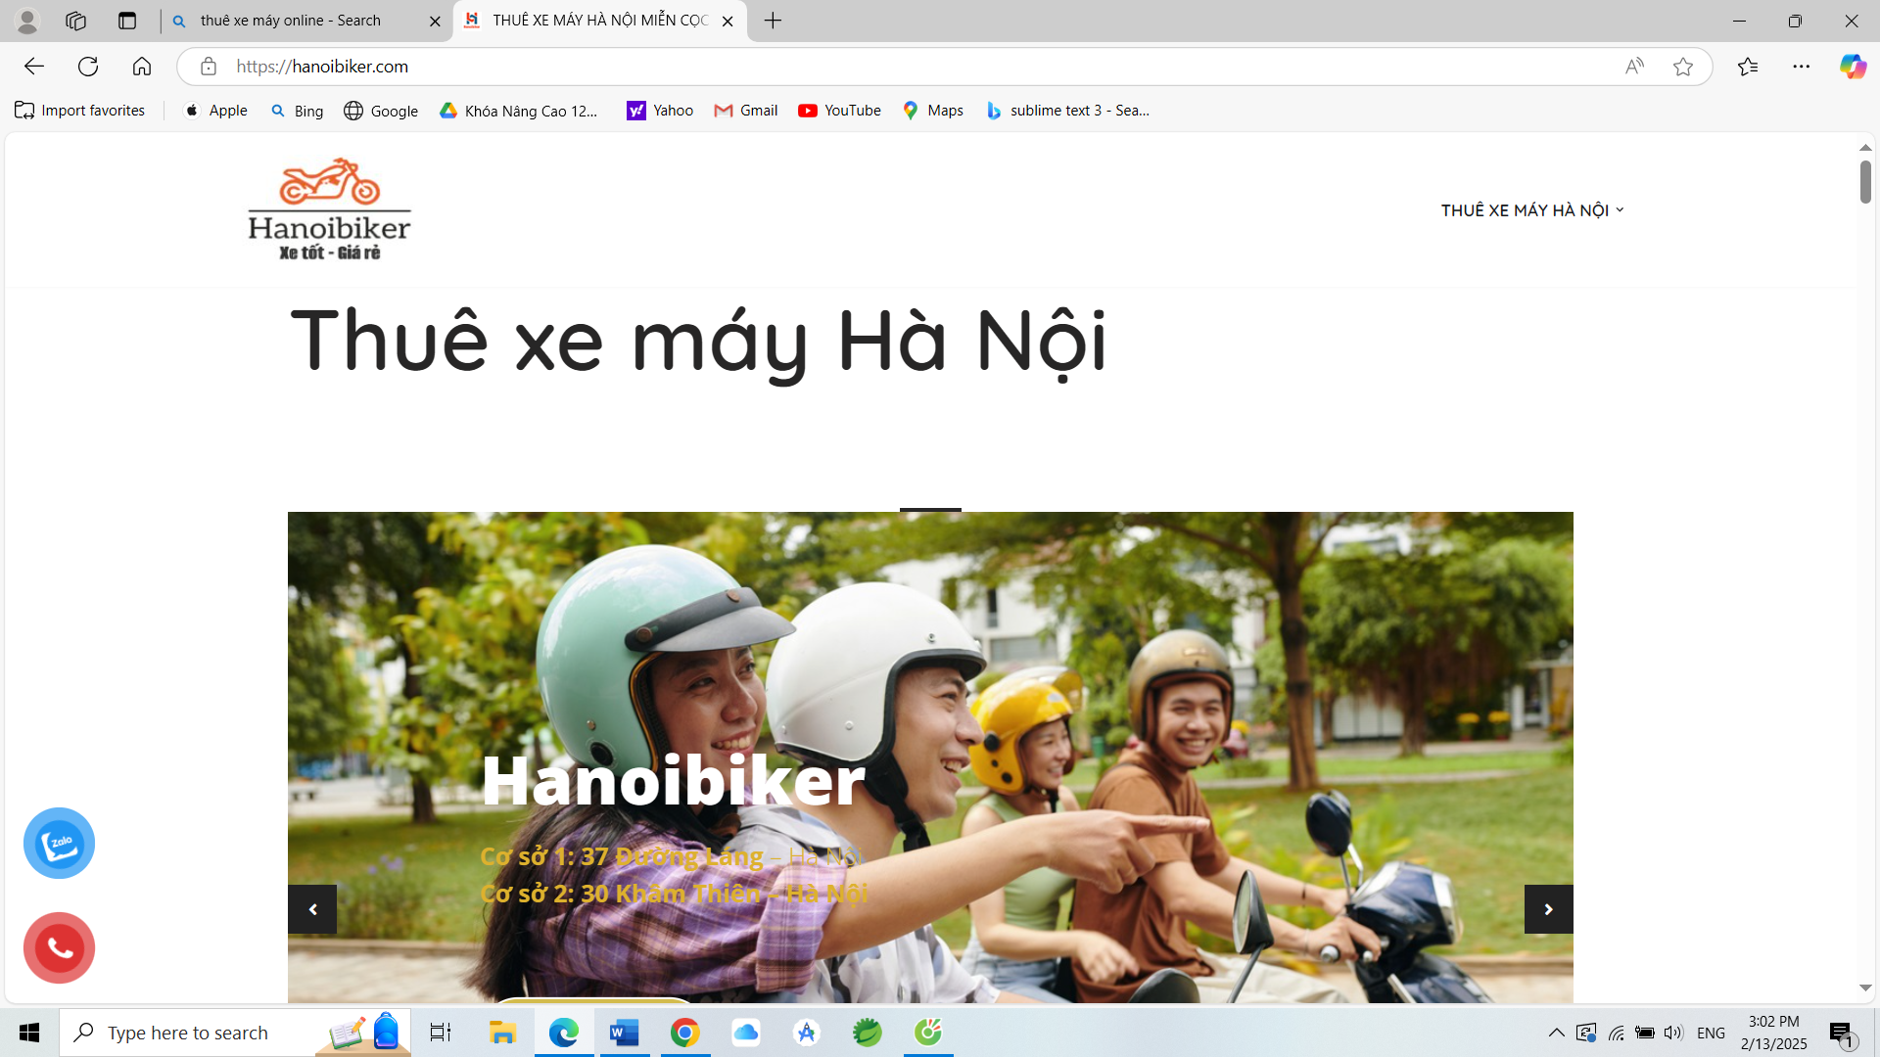

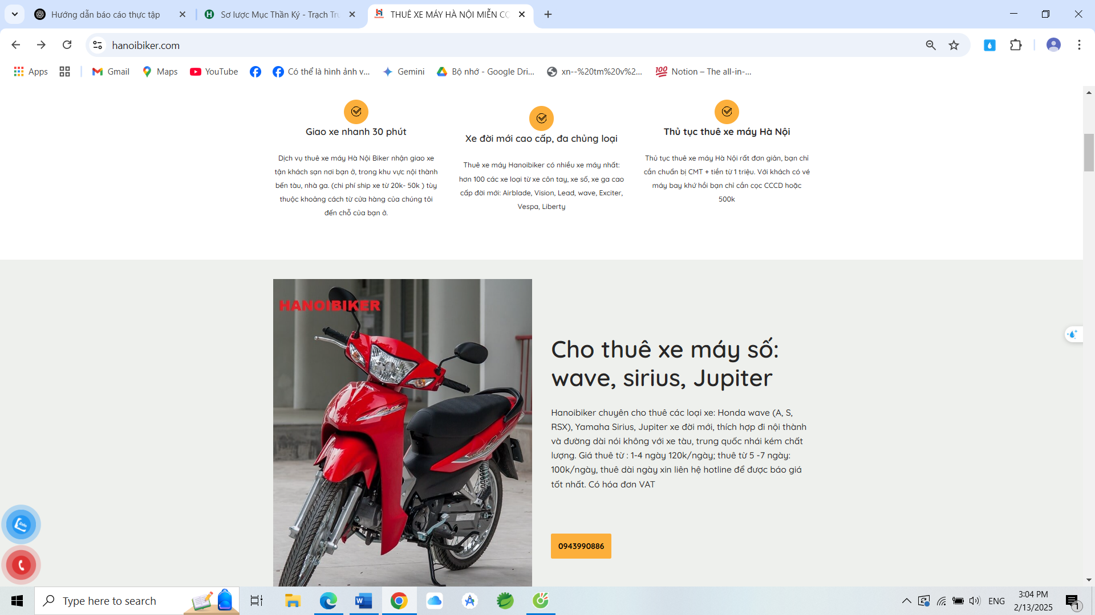

Ưu điểm:

- Dịch vụ đa dạng: Cung cấp nhiều loại xe từ xe số, tay ga đến xe cào cào, phù hợp với nhiều nhu cầu khác nhau.

- Thủ tục thuê xe đơn giản: Chỉ cần giấy tờ tùy thân và đặt cọc (hoặc miễn đặt cọc với một số trường hợp đặc biệt).

- Hỗ trợ giao xe tận nơi: Tạo sự tiện lợi cho khách hàng khi không cần đến trực tiếp cửa hàng.

- Có nhiều phụ kiện đi kèm miễn phí: Gồm mũ bảo hiểm, áo mưa, dụng cụ sửa xe giúp khách hàng an tâm khi di chuyển.

Nhược điểm:

- Giao diện website chưa thực sự tối ưu: Thiết kế đơn giản, chưa có hệ thống đặt xe trực tuyến mà chủ yếu liên hệ qua điện thoại hoặc Zalo.

- Chưa có tính năng đánh giá trực tiếp trên website: Người dùng khó tham khảo ý kiến từ khách hàng trước.

- Thiếu chính sách bảo hiểm rõ ràng: Chưa đề cập cụ thể đến việc hỗ trợ trong trường hợp hư hỏng xe hoặc tai nạn

b) Thuexemayhanoi.vn

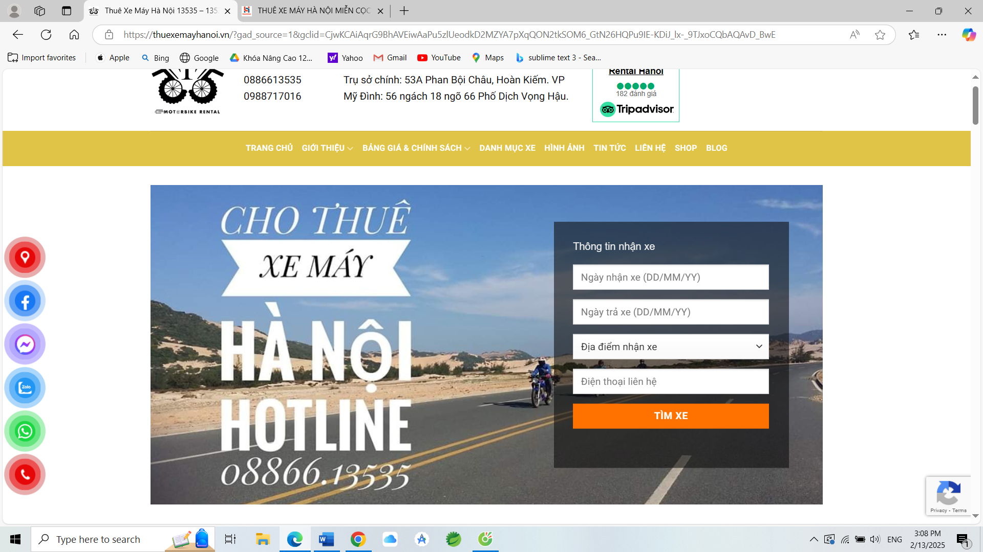

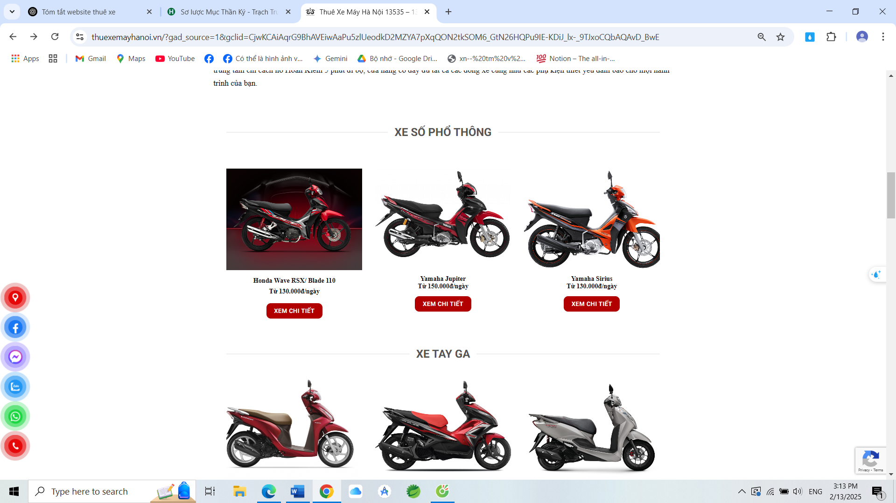

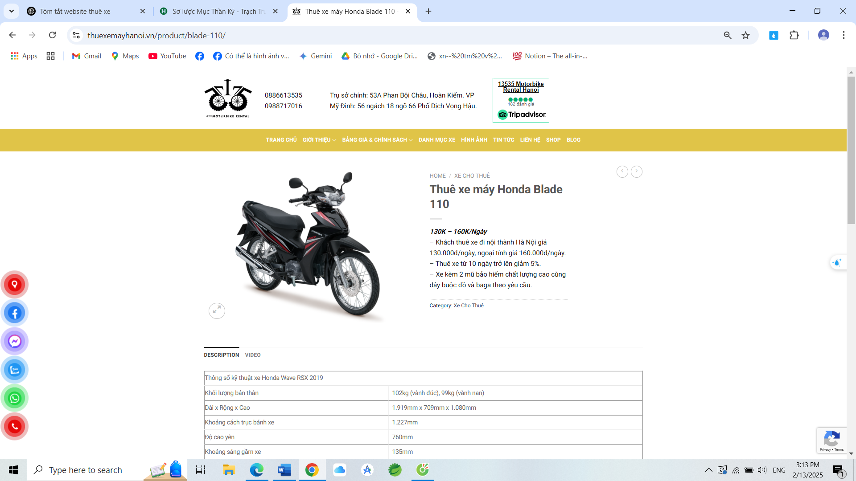

Ưu điểm của "Thuê Xe Máy Hà Nội 13535":

- Đội xe đa dạng, phù hợp với nhiều nhu cầu.

- Thủ tục cho thuê đơn giản và nhanh chóng.

- Giao xe tận nơi thuận tiện cho khách hàng.

- Có thể dễ dàng xem được các chi tiết thông số đầy đủ của xe

- Có phân các mục loại xe, giúp khách hàng có thể dễ dàng nhanh chóng lựa chọn, tìm kiếm hơn

Nhược điểm:

- Giao diện website đơn giản, chưa tối ưu.

- Không hỗ trợ đặt xe trực tuyến.

- Giá thuê cao đối với các xe cao cấp.

- Thiếu thông tin chi tiết về bảo hiểm.

c) Himoto.vn

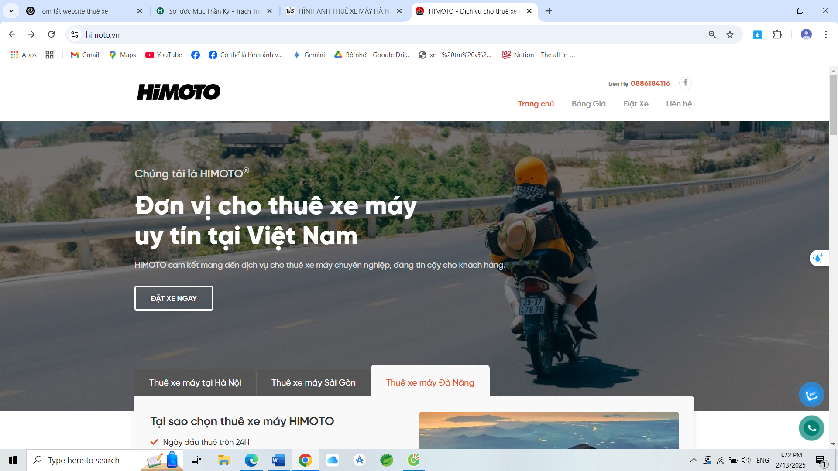

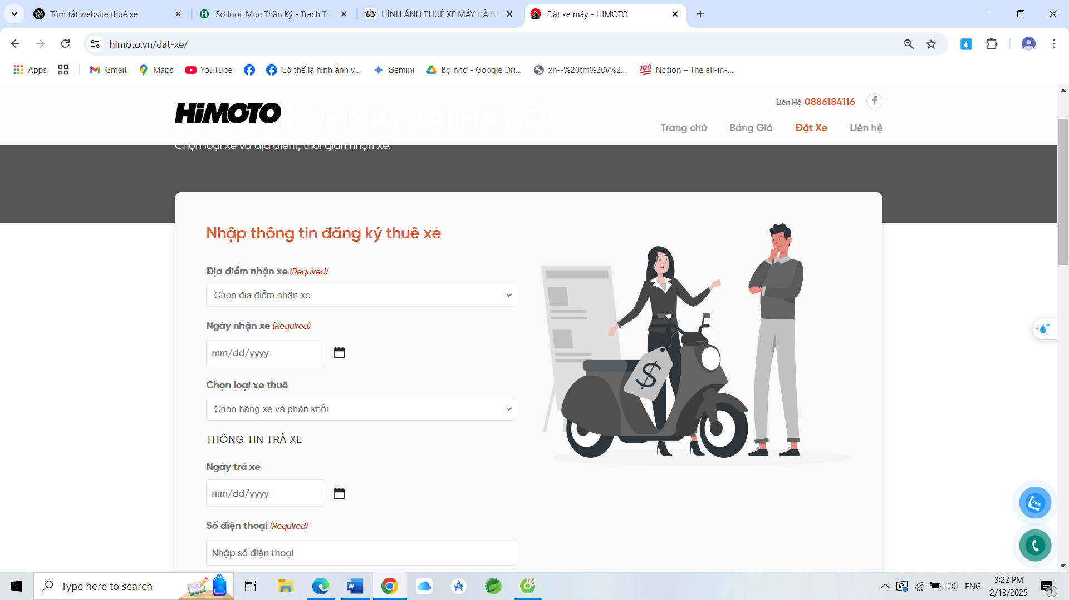

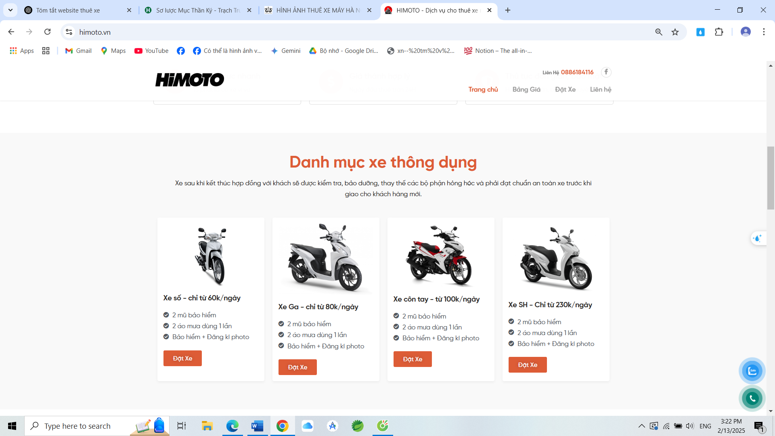

Ưu điểm của HIMOTO:

- Dịch vụ cho thuê xe đa dạng và xe đời mới.

- Thủ tục nhanh chóng, có thể giao xe tận nơi.

- Chính sách đặt cọc linh hoạt và giá thuê hợp lý.

- Cung cấp phụ kiện miễn phí.

- Giao diện website khá ấn tượng, phù hợp với xu hướng thẩm mỹ giới trẻ

- Có cập nhật một số đánh giá của khách hàng về của hàng xe

Nhược điểm:

- Tính năng đặt xe trực tuyến hoàn chỉnh.

- Thiếu thông tin về bảo hiểm và hỗ trợ sự cố.

- Người dùng không xem được chi tiết các thông số, ảnh liên quan đến xe

- Chưa phân loại được các dòng xe, chỉ hiển thị được 1 số xe tiêu biểu

d) Mototrip

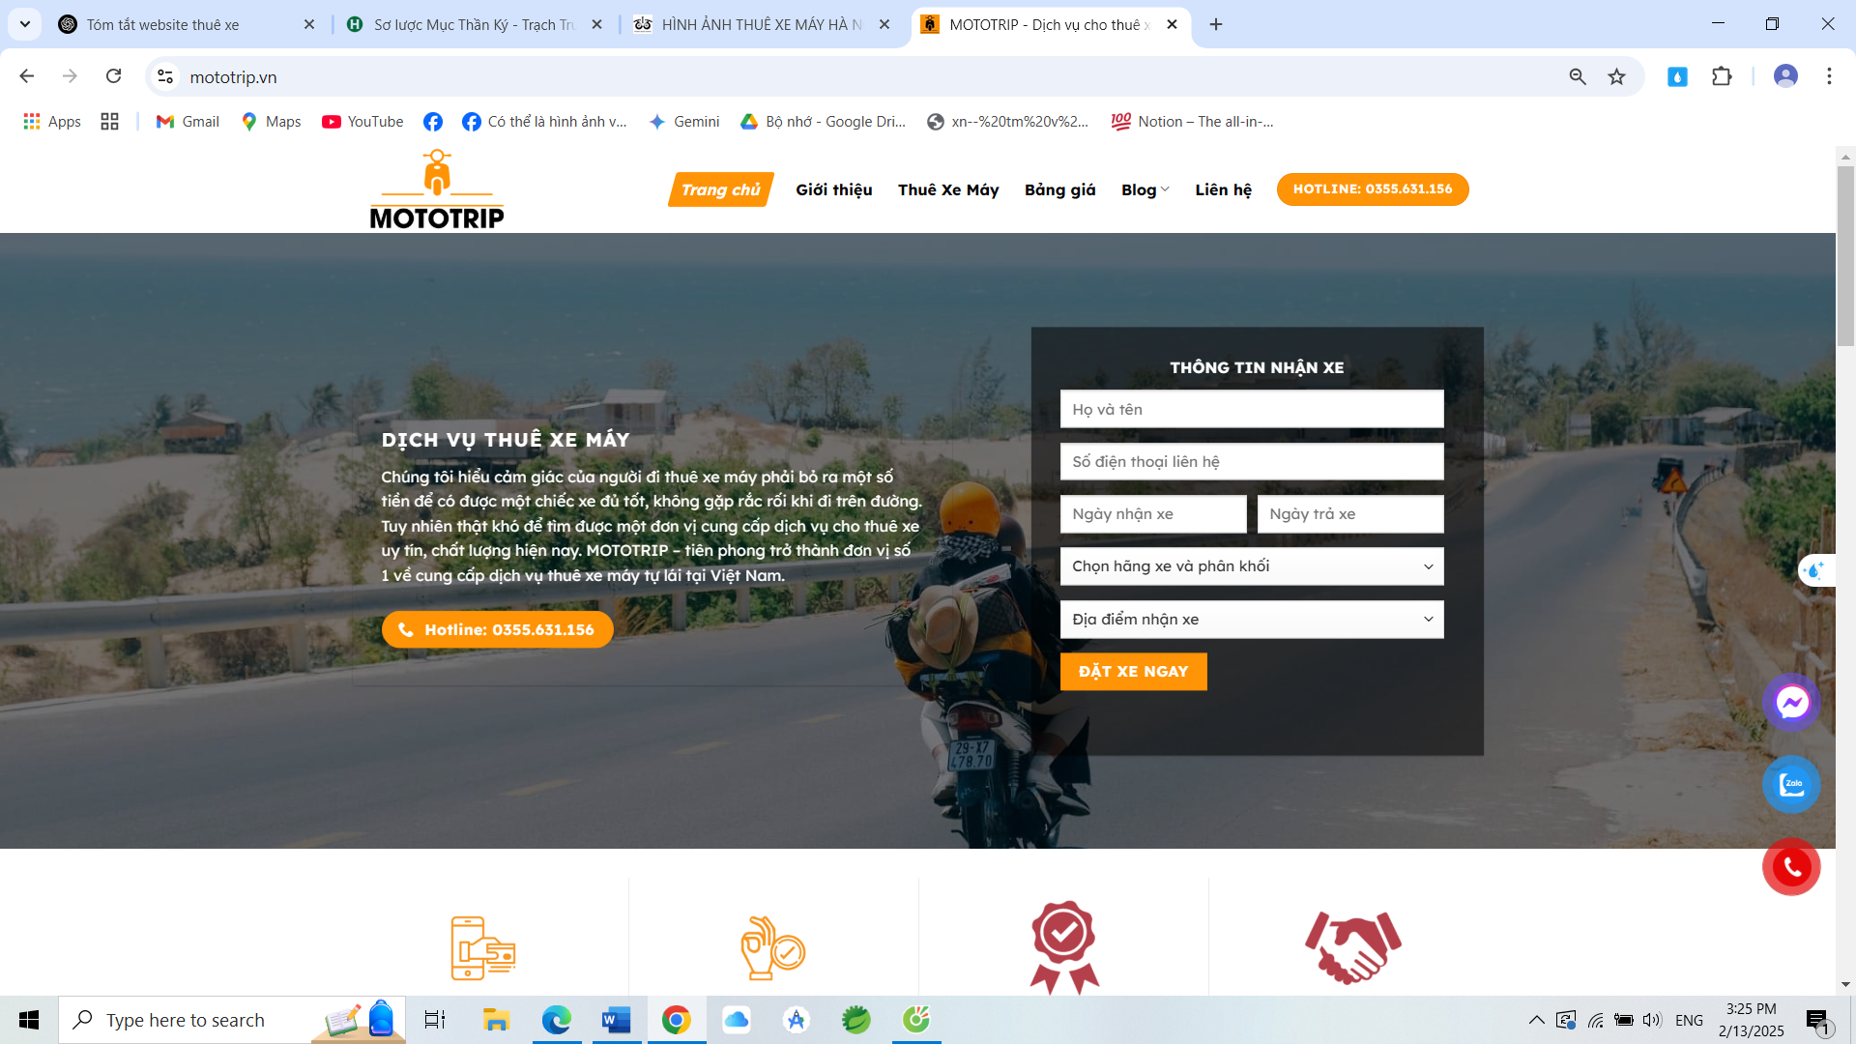

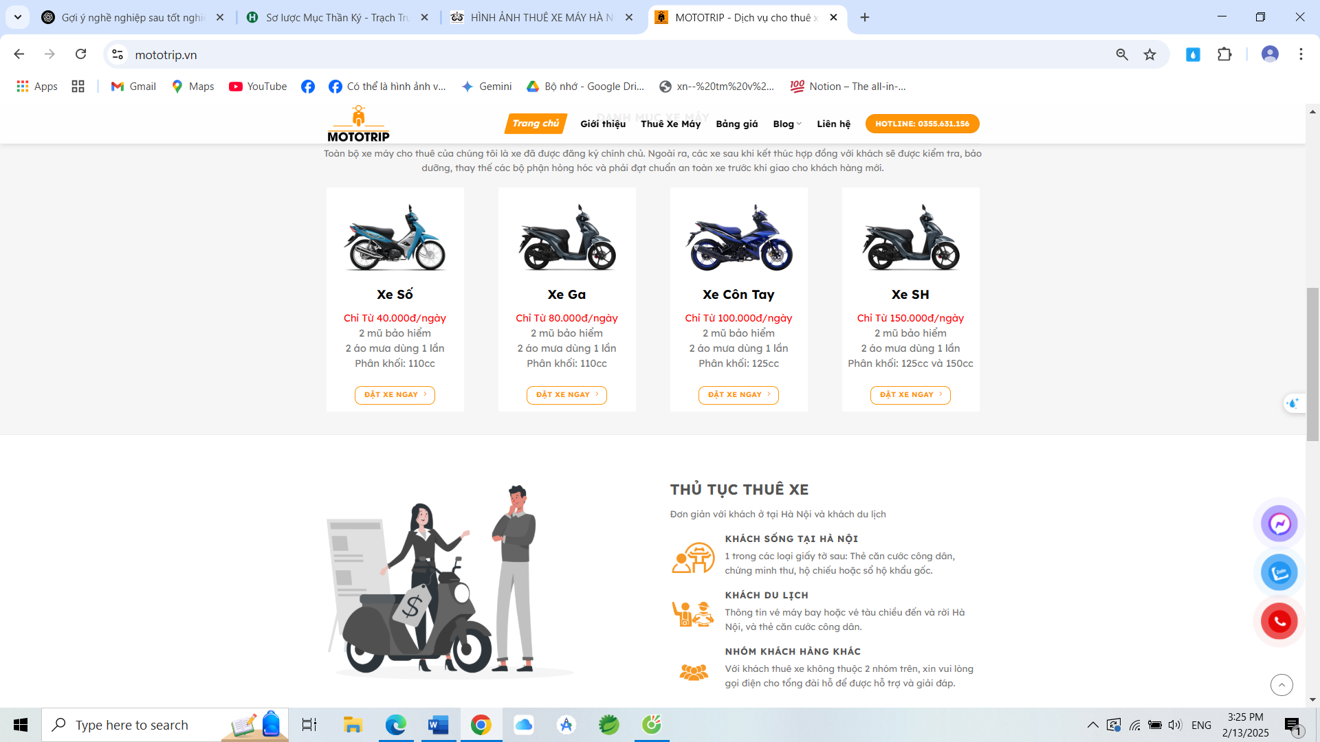

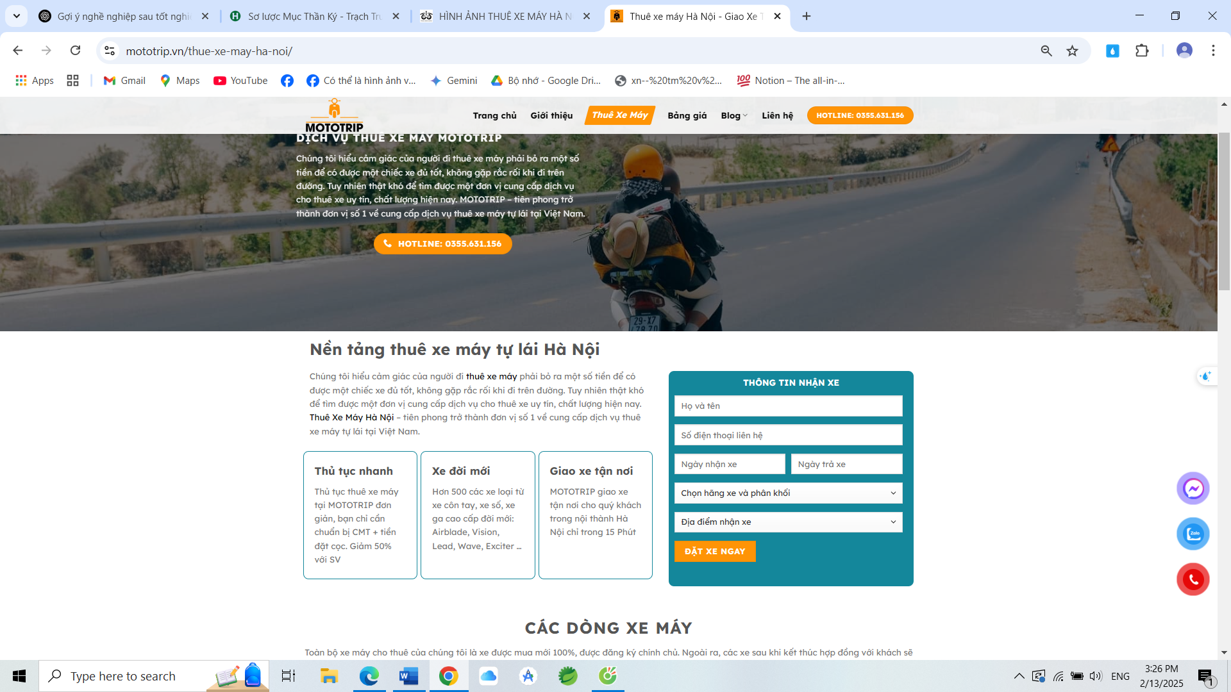

Ưu điểm của HIMOTO:

- Dịch vụ cho thuê xe đa dạng và xe đời mới.

- Thủ tục nhanh chóng, có thể giao xe tận nơi.

- Chính sách đặt cọc linh hoạt và giá thuê hợp lý.

- Cung cấp phụ kiện miễn phí.

- Giao diện website khá ấn tượng, phù hợp với xu hướng thẩm mỹ giới trẻ

- Có cập nhật một số đánh giá của khách hàng về của hàng xe

Nhược điểm:

- Tính năng đặt xe trực tuyến hoàn chỉnh.

- Thiếu thông tin về bảo hiểm và hỗ trợ sự cố.

- Người dùng không xem được chi tiết các thông số, ảnh liên quan đến xe

- Chưa phân loại được các dòng xe, chỉ hiển thị được 1 số xe tiêu biểu

## 1.5 Xác định đề tài

Dựa trên kết quả khảo sát, em đã xác định và thống nhất các chức năng quan trọng mà hệ thống website cho thuê xe máy sẽ triển khai, bao gồm:

- Chức năng xem danh sách xe: Người dùng có thể xem danh sách các loại xe có sẵn để thuê, bao gồm thông tin chi tiết như loại xe, hãng xe, giá thuê, tình trạng xe, hình ảnh thực tế và các thông số kỹ thuật liên quan.

- Chức năng tìm kiếm & lọc xe: Hỗ trợ người dùng tìm kiếm xe theo tên, loại xe, hãng xe, giá thuê hoặc địa điểm nhận xe, giúp quá trình tìm kiếm trở nên nhanh chóng và thuận tiện hơn.

- Chức năng đặt xe trực tuyến: Người dùng có thể đặt thuê xe trực tiếp trên website bằng cách chọn xe, thời gian thuê, địa điểm nhận/trả xe và hoàn tất quá trình đặt xe ngay trên hệ thống.

- Chức năng thanh toán: Hệ thống hỗ trợ nhiều phương thức thanh toán như thanh toán khi nhận xe, chuyển khoản ngân hàng hoặc thanh toán qua ví điện tử (Momo, ZaloPay, v.v.), giúp khách hàng linh hoạt hơn khi giao dịch.

- Chức năng đánh giá và phản hồi: Sau khi thuê xe, người dùng có thể để lại đánh giá về chất lượng xe cũng như dịch vụ của chủ xe. Chủ xe cũng có thể phản hồi lại đánh giá để cải thiện dịch vụ.

- Chức năng quản lý xe dành cho chủ xe: Chủ xe có thể thêm, chỉnh sửa hoặc cập nhật thông tin xe, thay đổi trạng thái xe (đang trống, đang thuê, bảo dưỡng) và theo dõi số lượt thuê xe của mình.

- Chức năng quản lý doanh thu dành cho chủ xe: Cho phép chủ xe theo dõi tổng doanh thu, số lượt xe đã cho thuê, doanh thu theo ngày/tháng/năm để dễ dàng quản lý tài chính.

- Chức năng hỗ trợ khách hàng: Tích hợp chatbot để giải đáp các thắc mắc của khách hàng về quy trình thuê xe, phương thức thanh toán, chính sách hủy đơn, v.v.

- Chức năng thông báo & nhắc nhở: Gửi thông báo khi có đơn thuê xe mới, nhắc nhở khách hàng về thời gian nhận/trả xe, giúp quá trình thuê xe diễn ra suôn sẻ.

- Chức năng quản trị hệ thống: Quản trị viên có thể quản lý danh sách khách hàng, chủ xe, theo dõi thông tin đặt xe, kiểm duyệt các xe được đăng lên hệ thống, xử lý khiếu nại và đảm bảo hoạt động của hệ thống diễn ra mượt mà.

Hệ thống website này sẽ giúp tối ưu hóa quy trình thuê xe máy, mang lại sự tiện lợi cho khách hàng, đồng thời hỗ trợ chủ xe quản lý dịch vụ hiệu quả hơn.

# CHƯƠNG 2: CÔNG NGHỆ

## 2.1 Công nghệ sử dụng

Để xây dựng website đặt thuê xe máy trực tuyến, em sử dụng các công nghệ và công cụ phổ biến hiện nay nhằm đảm bảo hệ thống hoạt động hiệu quả, dễ bảo trì và có khả năng mở rộng tốt. Cụ thể, hệ thống được phát triển theo mô hình Client-Server, trong đó:

+ Frontend được xây dựng bằng React.js nhằm tạo ra giao diện người dùng trực quan, hiện đại và tương tác mượt mà.

+ Backend sử dụng Java Spring Boot để xử lý logic nghiệp vụ, quản lý dữ liệu và cung cấp API cho frontend.

+ Cơ sở dữ liệu sử dụng MySQL, một hệ quản trị cơ sở dữ liệu quan hệ phổ biến, đảm bảo tính toàn vẹn và hiệu suất truy vấn dữ liệu

## 2.2 ReactJs



React.js là một thư viện JavaScript mã nguồn mở được Facebook phát triển từ năm 2013, chuyên dùng để xây dựng giao diện người dùng hiện đại cho các ứng dụng web. Với kiến trúc dựa trên các thành phần độc lập, khả năng tối ưu hiệu suất thông qua Virtual DOM, và hỗ trợ phát triển ứng dụng đơn trang, React.js đã trở thành công nghệ được ưa chuộng trên toàn cầu. Trong dự án phát triển website đặt thuê xe moto “MotoVip”, React.js được lựa chọn để tạo ra một giao diện trực quan, thân thiện và linh hoạt, giúp du khách dễ dàng tìm kiếm, lựa chọn và đặt xe moto cho hành trình khám phá Việt Nam. Công nghệ này không chỉ mang lại trải nghiệm người dùng mượt mà mà còn đặt nền tảng cho việc mở rộng các tính năng trong tương lai, từ gợi ý lộ trình thông minh đến tích hợp bản đồ tương tác.

Website “MotoVip” tận dụng kiến trúc dựa trên thành phần của React.js để chia giao diện thành các phần nhỏ, chẳng hạn như ô tìm kiếm xe, danh sách xe moto, hay biểu mẫu đặt xe. Cách tiếp cận này giúp việc phát triển trở nên nhanh chóng, dễ dàng bảo trì và mở rộng. Mỗi thành phần hoạt động độc lập, có thể tái sử dụng ở nhiều trang khác nhau, từ đó giảm thời gian lập trình và đảm bảo tính nhất quán trong thiết kế. Với “MotoVip”, việc hiển thị thông tin chi tiết về xe, đánh giá từ khách hàng, hay các gợi ý lộ trình được thực hiện một cách module hóa, cho phép đội ngũ phát triển cập nhật hoặc thêm tính năng mới mà không ảnh hưởng đến cấu trúc tổng thể của website.

Một điểm mạnh nổi bật của React.js là sử dụng Virtual DOM, một bản sao ảo của DOM thực tế, để quản lý các thay đổi trong giao diện. Thay vì tải lại toàn bộ trang khi người dùng thực hiện thao tác như lọc danh sách xe hay cập nhật thông tin đặt xe, React.js chỉ render lại những phần bị thay đổi. Điều này giúp tăng tốc độ tải trang và cải thiện hiệu suất, đặc biệt trên các thiết bị có cấu hình hạn chế. Với “MotoVip”, Virtual DOM đảm bảo các tác vụ như hiển thị giá cả theo thời gian thực, chuyển đổi giữa các trang xe, hay cập nhật trạng thái đặt xe diễn ra nhanh chóng, mang lại trải nghiệm mượt mà và chuyên nghiệp cho người dùng.

React.js còn cho phép “MotoVip” hoạt động như một ứng dụng đơn trang, nghĩa là người dùng có thể chuyển đổi giữa các trang như danh sách xe, chi tiết xe, hoặc biểu mẫu đặt xe mà không cần tải lại toàn bộ website. Quá trình này diễn ra liền mạch, tương tự như sử dụng một ứng dụng di động, nhờ vào các công cụ như React Router. Trải nghiệm này đặc biệt phù hợp với đối tượng khách hàng trẻ, những người yêu thích du lịch tự do và mong muốn một nền tảng đặt xe nhanh chóng, tiện lợi. Khả năng tạo ra giao diện tương tác cao của React.js giúp “MotoVip” không chỉ là một công cụ đặt xe mà còn là cầu nối mang đến những hành trình khám phá đáng nhớ.

Cộng đồng lập trình viên rộng lớn và hệ sinh thái phong phú của React.js là một lợi thế quan trọng trong quá trình phát triển “MotoVip”. Với tài liệu chi tiết và các thư viện hỗ trợ như Redux để quản lý trạng thái, Axios để gửi yêu cầu HTTP, hay React Query để xử lý dữ liệu từ server, đội ngũ phát triển có thể dễ dàng tích hợp các tính năng phức tạp như gọi API để lấy danh sách xe, quản lý giỏ hàng đặt xe, hoặc hiển thị thông báo thời gian thực. Hệ sinh thái này cũng cho phép “MotoVip” tích hợp các dịch vụ bên thứ ba như Google Maps để hiển thị địa điểm nhận xe, cổng thanh toán trực tuyến, hay thông báo đẩy khi đơn đặt xe được xác nhận, từ đó nâng cao trải nghiệm người dùng.

Mặc dù mang lại nhiều lợi ích, React.js cũng có một số hạn chế cần cân nhắc trong quá trình phát triển “MotoVip”. Việc sử dụng JSX và các khái niệm như props, state, hay hooks có thể gây khó khăn cho các nhà phát triển mới, đòi hỏi thời gian để làm quen. Để khắc phục, đội ngũ “MotoVip” đã tổ chức các buổi đào tạo nội bộ và sử dụng các thư viện đơn giản hóa như React Hooks, giúp quản lý logic và trạng thái hiệu quả hơn. Ngoài ra, vì React.js chủ yếu chạy trên phía client, nội dung của website có thể không được các công cụ tìm kiếm như Google thu thập đầy đủ, ảnh hưởng đến SEO. Để giải quyết, “MotoVip” sử dụng Next.js, một framework dựa trên React, để hỗ trợ render nội dung từ phía server, đảm bảo các trang như danh sách xe hay thông tin lộ trình được tối ưu cho công cụ tìm kiếm.

Một thách thức khác của React.js là tần suất cập nhật thường xuyên, đôi khi gây khó khăn khi nâng cấp hoặc duy trì các dự án sử dụng phiên bản cũ. Đội ngũ “MotoVip” đã xây dựng kế hoạch quản lý phiên bản, sử dụng các công cụ như npm để kiểm soát phụ thuộc và đảm bảo website luôn tương thích với các bản cập nhật mới nhất. Ngoài ra, nếu không được tối ưu hóa tốt, các ứng dụng React có thể trở nên chậm chạp do tải quá nhiều thành phần hoặc xử lý dữ liệu không hiệu quả. Với “MotoVip”, các kỹ thuật như code-splitting, lazy loading, và memoization được áp dụng để giảm thời gian tải, đặc biệt trên các trang chứa nhiều hình ảnh hoặc dữ liệu như danh sách xe moto.

Trong bối cảnh ngành du lịch Việt Nam đang phát triển mạnh mẽ, React.js đóng vai trò quan trọng trong việc giúp “MotoVip” mang lại trải nghiệm đặt thuê xe moto nhanh chóng và cá nhân hóa. Giao diện người dùng được xây dựng với React.js không chỉ đáp ứng tính thẩm mỹ mà còn đảm bảo tính tương tác cao, từ việc tìm kiếm xe theo loại, xem đánh giá khách hàng, đến đặt xe trực tuyến. Công nghệ này cũng tạo điều kiện để “MotoVip” mở rộng trong tương lai, chẳng hạn như tích hợp gợi ý lộ trình dựa trên AI, hỗ trợ đa ngôn ngữ để thu hút du khách quốc tế, hoặc phát triển ứng dụng di động với React Native dựa trên cùng codebase. Với sự linh hoạt và mạnh mẽ của React.js, “MotoVip” có tiềm năng trở thành nền tảng hàng đầu, kết nối du khách với những trải nghiệm du lịch tự do độc đáo.

React.js là giải pháp lý tưởng để phát triển website “MotoVip”, mang lại giao diện hiện đại, hiệu suất cao và khả năng mở rộng linh hoạt. Dù tồn tại một số thách thức như độ phức tạp ban đầu hay yêu cầu tối ưu hóa SEO, các giải pháp như sử dụng Next.js, đào tạo đội ngũ, và áp dụng kỹ thuật tối ưu hóa đã giúp dự án vượt qua những hạn chế này. Với sự hỗ trợ của React.js, “MotoVip” không chỉ đáp ứng nhu cầu đặt thuê xe moto mà còn góp phần quảng bá du lịch tự do, nâng cao trải nghiệm người dùng và thúc đẩy sự phát triển của ngành du lịch Việt Nam trong thời đại số hóa.

## 2.3 Java Spring Boot



Spring Boot là một framework mạnh mẽ được xây dựng trên nền tảng Java, được thiết kế để đơn giản hóa quá trình phát triển các ứng dụng web và dịch vụ backend. Ra đời như một phần mở rộng của Spring Framework, Spring Boot giảm thiểu các cấu hình phức tạp bằng cách cung cấp cơ chế tự động cấu hình và tích hợp sẵn nhiều thư viện quan trọng. Framework này đặc biệt phù hợp để xây dựng các RESTful API, cho phép các ứng dụng frontend như React.js dễ dàng tương tác với backend thông qua các yêu cầu HTTP. Với khả năng hỗ trợ phát triển nhanh, bảo mật cao và dễ dàng mở rộng, Spring Boot đã trở thành lựa chọn hàng đầu cho các nhà phát triển khi xây dựng các ứng dụng web hiện đại, từ hệ thống nhỏ gọn đến các nền tảng quy mô lớn.

Việc phát triển RESTful API trở nên nhanh chóng và hiệu quả nhờ Spring Boot, với sự hỗ trợ của các mô-đun như Spring Web và Spring Data JPA. Spring Web cung cấp các công cụ để xử lý yêu cầu HTTP, định tuyến và trả về dữ liệu dưới dạng JSON, giúp frontend dễ dàng tiêu thụ dữ liệu. Trong khi đó, Spring Data JPA cho phép làm việc với cơ sở dữ liệu một cách đơn giản thông qua các kho lưu trữ (repository), giảm thiểu mã lệnh thủ công khi thực hiện các thao tác như truy vấn, thêm, sửa, xóa dữ liệu. Nhờ các thư viện này, Spring Boot giúp các nhà phát triển tập trung vào việc xây dựng logic nghiệp vụ, thay vì mất thời gian vào việc thiết lập các kết nối cơ sở dữ liệu hay xử lý các giao thức mạng.

Spring Boot nổi bật với cơ chế tự động cấu hình, giúp giảm đáng kể thời gian thiết lập ban đầu. Thay vì yêu cầu các tệp cấu hình dài dòng như trong Spring truyền thống, Spring Boot sử dụng các giá trị mặc định thông minh dựa trên các thư viện có trong dự án. Ví dụ, khi phát hiện một cơ sở dữ liệu như MySQL trong classpath, Spring Boot tự động cấu hình kết nối mà không cần nhà phát triển can thiệp. Tính năng này đặc biệt hữu ích cho các dự án cần triển khai nhanh, cho phép các nhóm phát triển đẩy nhanh tiến độ từ giai đoạn ý tưởng đến sản phẩm hoàn thiện, đồng thời đảm bảo tính nhất quán trong môi trường phát triển và triển khai.

Bảo mật là một điểm mạnh quan trọng của Spring Boot, nhờ tích hợp Spring Security, một thư viện mạnh mẽ hỗ trợ các cơ chế xác thực và phân quyền. Spring Security cho phép triển khai các phương thức bảo mật hiện đại như JSON Web Token (JWT) hay OAuth2, đảm bảo dữ liệu và tài nguyên của ứng dụng được bảo vệ trước các truy cập trái phép. Điều này đặc biệt quan trọng trong các ứng dụng web hiện đại, nơi người dùng thường xuyên gửi thông tin nhạy cảm như thông tin cá nhân hoặc dữ liệu thanh toán. Với Spring Boot, việc thiết lập một hệ thống đăng nhập an toàn hoặc bảo vệ các endpoint API trở nên đơn giản, giúp tăng cường độ tin cậy của ứng dụng.

Khả năng mở rộng của Spring Boot là một lý do khiến framework này được ưa chuộng trong các dự án lớn. Spring Boot dễ dàng tích hợp với các công nghệ hiện đại như Docker để đóng gói ứng dụng, Kubernetes để quản lý triển khai trên quy mô lớn, hay Apache Kafka để xử lý luồng dữ liệu thời gian thực. Những tích hợp này cho phép các ứng dụng Spring Boot hoạt động hiệu quả trong môi trường đám mây, đáp ứng nhu cầu của các hệ thống có lưu lượng truy cập cao. Hơn nữa, Spring Boot hỗ trợ nhiều cơ sở dữ liệu, từ SQL như PostgreSQL, MySQL đến NoSQL như MongoDB, mang lại sự linh hoạt trong việc lựa chọn công nghệ phù hợp với yêu cầu của dự án.

Tuy nhiên, Spring Boot cũng tồn tại một số hạn chế mà các nhà phát triển cần lưu ý. Framework này yêu cầu hiểu biết sâu về Java và các khái niệm của Spring Framework, điều có thể gây khó khăn cho những người mới bắt đầu hoặc không quen với lập trình hướng đối tượng. Việc nắm vững các chủ đề như dependency injection, annotation, hay cách hoạt động của Spring Boot starters đòi hỏi thời gian học tập đáng kể. Đối với các nhà phát triển thiếu kinh nghiệm, việc khai thác tối đa tiềm năng của Spring Boot có thể trở thành một thách thức, đặc biệt khi cần tùy chỉnh các tính năng phức tạp.

Một nhược điểm khác của Spring Boot là mức tiêu thụ tài nguyên cao hơn so với các framework nhẹ như Node.js hay Flask. Vì chạy trên Máy ảo Java (JVM) và tích hợp nhiều thư viện, Spring Boot có thể yêu cầu nhiều bộ nhớ và CPU, đặc biệt trong các ứng dụng quy mô lớn. Điều này có thể làm tăng chi phí vận hành trên các nền tảng đám mây hoặc làm giảm hiệu suất trên các máy chủ có cấu hình thấp. Để giảm thiểu vấn đề này, các nhà phát triển cần tối ưu hóa mã nguồn, sử dụng các kỹ thuật như lazy initialization hoặc loại bỏ các phụ thuộc không cần thiết để giảm tải cho hệ thống.

Khi cần tùy chỉnh hoặc mở rộng hệ thống, việc cấu hình Spring Boot có thể trở nên phức tạp. Mặc dù framework cung cấp tự động cấu hình cho các trường hợp phổ biến, nhưng trong các tình huống nâng cao, chẳng hạn như tích hợp với các hệ thống cũ hoặc thiết lập các cấu hình bảo mật tùy chỉnh, nhà phát triển có thể phải đối mặt với các tệp cấu hình dài dòng và các vấn đề về tương thích. Để khắc phục, việc sử dụng tài liệu chính thức của Spring Boot, kết hợp với các công cụ như Spring Initializr để khởi tạo dự án, có thể giúp đơn giản hóa quá trình và đảm bảo các cấu hình được thực hiện chính xác.

Spring Boot là một giải pháp lý tưởng để xây dựng các backend mạnh mẽ, bảo mật và dễ mở rộng cho các ứng dụng web hiện đại. Với khả năng phát triển RESTful API nhanh chóng, tích hợp các công nghệ tiên tiến và hỗ trợ bảo mật toàn diện, framework này đáp ứng tốt nhu cầu của các dự án từ nhỏ đến lớn. Dù tồn tại một số thách thức như yêu cầu kiến thức Java, tiêu tốn tài nguyên, hay độ phức tạp trong cấu hình nâng cao, Spring Boot vẫn chứng tỏ giá trị của mình thông qua sự linh hoạt và hiệu quả. Đối với các nhà phát triển muốn xây dựng các hệ thống backend đáng tin cậy và sẵn sàng cho tương lai, Spring Boot là một công cụ không thể thiếu, mang lại sự cân bằng giữa tốc độ phát triển và chất lượng sản phẩm.

## 2.4 My Sql



MySQL là một hệ quản trị cơ sở dữ liệu quan hệ mã nguồn mở, được sử dụng rộng rãi trong các ứng dụng web nhờ vào hiệu suất cao, tính ổn định và khả năng mở rộng linh hoạt. Được phát triển từ những năm 1990, MySQL đã trở thành một trong những lựa chọn hàng đầu để lưu trữ và quản lý dữ liệu quan hệ, từ các ứng dụng nhỏ như blog cá nhân đến các hệ thống lớn như nền tảng thương mại điện tử hay mạng xã hội. Với thiết kế tối ưu cho tốc độ và độ tin cậy, MySQL cho phép các nhà phát triển xây dựng các ứng dụng web đáp ứng nhanh chóng, xử lý đồng thời nhiều yêu cầu từ người dùng mà vẫn đảm bảo tính toàn vẹn của dữ liệu. Là một phần mềm mã nguồn mở, MySQL mang lại sự linh hoạt và tiết kiệm chi phí, khiến nó trở thành công cụ không thể thiếu trong kho công nghệ của các nhà phát triển.

Khả năng xử lý các truy vấn nhanh chóng là một trong những điểm mạnh nổi bật của MySQL, đặc biệt trong các ứng dụng web yêu cầu phản hồi tức thời. MySQL được tối ưu hóa để thực thi các câu lệnh SQL hiệu quả, hỗ trợ nhiều kết nối đồng thời mà không làm giảm hiệu suất. Điều này đặc biệt quan trọng trong các hệ thống có lưu lượng truy cập cao, nơi hàng nghìn người dùng có thể gửi yêu cầu cùng một lúc, chẳng hạn như tìm kiếm sản phẩm, đăng nhập tài khoản, hoặc cập nhật thông tin giao dịch. MySQL sử dụng các công cụ như bộ nhớ đệm truy vấn và chỉ mục thông minh để tăng tốc độ truy xuất dữ liệu, giúp các ứng dụng web hoạt động mượt mà ngay cả khi khối lượng dữ liệu tăng lên đáng kể.

Tính ổn định và độ tin cậy của MySQL là yếu tố then chốt khiến nó được tin dùng trong nhiều môi trường sản xuất. MySQL đảm bảo tính toàn vẹn của dữ liệu thông qua các cơ chế như giao dịch ACID (Atomicity, Consistency, Isolation, Durability), cho phép xử lý các thao tác phức tạp như chuyển tiền hoặc đặt hàng mà không lo mất dữ liệu. Ngoài ra, MySQL cung cấp các công cụ sao lưu và phục hồi mạnh mẽ, giúp bảo vệ dữ liệu trước các sự cố như lỗi hệ thống hoặc mất điện. Nhờ sự ổn định này, các nhà phát triển có thể yên tâm triển khai MySQL trong các ứng dụng quan trọng, nơi bất kỳ lỗi dữ liệu nào cũng có thể gây ra hậu quả nghiêm trọng.

MySQL nổi bật với khả năng mở rộng, đáp ứng nhu cầu của các ứng dụng web từ quy mô nhỏ đến lớn. Với các tính năng như sao chép dữ liệu (replication) và phân cụm (clustering), MySQL cho phép mở rộng hệ thống để xử lý khối lượng dữ liệu lớn và số lượng người dùng tăng vọt. Ví dụ, cơ chế sao chép chủ-nô (master-slave replication) giúp phân tải các yêu cầu đọc sang nhiều máy chủ, trong khi chế độ đọc-ghi tách biệt cải thiện hiệu suất tổng thể. MySQL cũng hỗ trợ triển khai trên các nền tảng đám mây như AWS RDS hoặc Google Cloud SQL, mang lại sự linh hoạt trong việc mở rộng cơ sở hạ tầng mà không cần thay đổi mã nguồn ứng dụng. Những khả năng này khiến MySQL trở thành lựa chọn phù hợp cho các dự án có kế hoạch phát triển dài hạn.

Vì là phần mềm mã nguồn mở, MySQL mang lại lợi thế về chi phí và sự hỗ trợ từ cộng đồng. Các nhà phát triển có thể sử dụng MySQL miễn phí, tùy chỉnh mã nguồn theo nhu cầu, và tận dụng tài liệu phong phú cùng các diễn đàn trực tuyến để giải quyết vấn đề. Cộng đồng MySQL hoạt động sôi nổi, với hàng triệu nhà phát triển trên toàn cầu đóng góp vào việc cải tiến và cập nhật hệ thống. Điều này không chỉ giúp MySQL luôn bắt kịp các xu hướng công nghệ mà còn đảm bảo rằng các vấn đề kỹ thuật, từ cấu hình máy chủ đến tối ưu hóa truy vấn, đều có sẵn giải pháp từ cộng đồng hoặc các chuyên gia.

Mặc dù có nhiều ưu điểm, MySQL cũng tồn tại một số hạn chế cần cân nhắc. So với các hệ quản trị cơ sở dữ liệu khác như PostgreSQL hay Oracle, MySQL thiếu một số tính năng nâng cao, chẳng hạn như hỗ trợ phân tích dữ liệu phức tạp hoặc xử lý giao dịch phân tán trên nhiều máy chủ. Điều này có thể gây khó khăn cho các ứng dụng yêu cầu các phép toán phân tích chuyên sâu, chẳng hạn như báo cáo kinh doanh hoặc phân tích dữ liệu lớn. Trong những trường hợp này, các nhà phát triển có thể cần kết hợp MySQL với các công cụ bổ sung như Apache Spark hoặc chuyển sang một hệ quản trị cơ sở dữ liệu khác phù hợp hơn.

MySQL chủ yếu được thiết kế cho dữ liệu quan hệ, nên khả năng hỗ trợ dữ liệu phi quan hệ (NoSQL) không phải là thế mạnh của nó. Mặc dù MySQL đã giới thiệu các tính năng như JSON data type để lưu trữ dữ liệu phi cấu trúc, nhưng nó vẫn không thể so sánh với các cơ sở dữ liệu NoSQL chuyên dụng như MongoDB hay Cassandra trong việc xử lý dữ liệu không có cấu trúc cố định. Đối với các ứng dụng cần lưu trữ lượng lớn dữ liệu phi quan hệ, chẳng hạn như dữ liệu cảm biến hoặc nhật ký người dùng, các nhà phát triển có thể cần tích hợp MySQL với một hệ thống NoSQL khác, làm tăng độ phức tạp của kiến trúc hệ thống.

MySQL là một giải pháp tuyệt vời cho các ứng dụng web cần quản lý dữ liệu quan hệ một cách nhanh chóng, ổn định và tiết kiệm chi phí. Với hiệu suất cao, khả năng mở rộng linh hoạt và cộng đồng hỗ trợ mạnh mẽ, MySQL đáp ứng tốt nhu cầu của nhiều loại ứng dụng, từ các website nhỏ đến các hệ thống thương mại điện tử quy mô lớn. Dù có một số hạn chế về tính năng nâng cao và hỗ trợ dữ liệu phi quan hệ, những nhược điểm này có thể được khắc phục thông qua việc kết hợp với các công nghệ bổ sung hoặc tối ưu hóa cấu hình. Đối với các nhà phát triển đang tìm kiếm một hệ quản trị cơ sở dữ liệu đáng tin cậy và dễ sử dụng, MySQL tiếp tục là một lựa chọn hàng đầu, đóng vai trò quan trọng trong việc xây dựng các ứng dụng web hiện đại.

# CHƯƠNG 3: THIẾT KẾ VÀ XÂY DỰNG

## 3.1 Phân rã chức năng

### 3.1.1 Sơ đồ phân rã chức năng

**Hình 3.1** Sơ đồ phân rã chức năng

### 3.1.2 Chi tiết chức năng

**3.1.2.1 Chức năng quản lý hệ thống**

* Đăng nhập/Đăng ký: Xác thực người dùng hệ thống.
* Cập nhật tài khoản: Thay đổi thông tin người dùng.
* Cập nhật hãng xe: Quản lý các hãng xe có trong hệ thống.
* Cập nhật loại xe: Quản lý các loại xe (tay ga, côn tay...).

**3.1.2.2 Chức năng quản lý khách hàng**

* Đăng nhập/Đăng ký: Khách hàng tạo tài khoản và truy cập.
* Đặt thuê xe: Chức năng thuê xe trực tuyến.
* Quản lý thông tin khách hàng: Cập nhật và lưu trữ dữ liệu cá nhân.

**3.1.2.3 Quản lý doanh thu**

* Xem hóa đơn: Xem chi tiết các hóa đơn đã phát hành.
* Lập hóa đơn: Tạo hóa đơn cho các đơn thuê.
* Báo cáo thống kê: Tổng hợp dữ liệu doanh thu.
* Cập nhật thông tin hóa đơn: Chỉnh sửa hóa đơn nếu cần.

•

**3.1.2.4 Quản lý xe**

* Cập nhật xe: Thêm, sửa, xóa thông tin xe.
* Quản lý xe thuê: Theo dõi xe đang được khách thuê.
* Quản lý xe đang trống: Theo dõi xe còn sẵn sàng cho thuê.

**3.1.2.5 Quản lý đơn đặt xe**

Xem đơn đặt: Hiển thị danh sách đơn thuê.

Xử lý đơn đặt: Duyệt, hủy hoặc xác nhận đơn.

Quản lý thanh toán: Kiểm tra và cập nhật trạng thái thanh toán.

**3.2 Sơ đồ UseCase**

### 3.2.1 Sơ đồ UseCase tổng quát

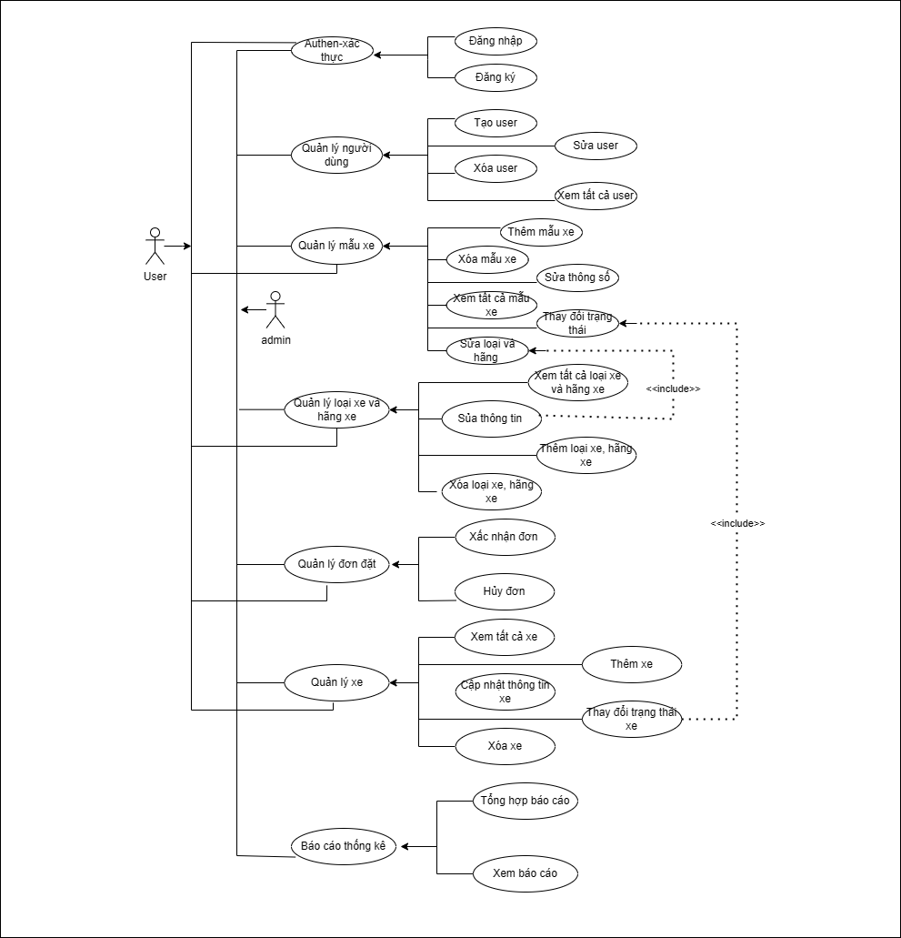

Sơ đồ use case cho người dùng và admin

Sơ đồ use case thứ hai thể hiện các chức năng dành cho người dùng là **quản trị viên**, bao gồm cả user thông thường và admin. Hệ thống được xây dựng để hỗ trợ việc vận hành và quản lý toàn bộ quy trình kinh doanh thuê xe. Cụ thể:

* **Xác thực (Authen)**: Người dùng cần đăng nhập hoặc đăng ký tài khoản để truy cập hệ thống. Đây là bước đầu tiên nhằm đảm bảo chỉ người có quyền mới có thể sử dụng các chức năng quản trị.
* **Quản lý người dùng**: Admin có thể tạo mới, chỉnh sửa, xóa hoặc xem danh sách toàn bộ tài khoản người dùng. Điều này giúp kiểm soát người tham gia hệ thống và xử lý các vấn đề phát sinh liên quan đến tài khoản.
* **Quản lý mẫu xe**: Bao gồm việc thêm mới mẫu xe, sửa thông tin kỹ thuật, xóa mẫu xe không còn hoạt động và thay đổi trạng thái của xe (ví dụ: còn trống, đang thuê, bảo trì). Ngoài ra còn có chức năng xem tất cả xe hiện có theo từng mẫu.
* **Quản lý loại xe và hãng xe**: Cho phép thêm, sửa, xóa các loại xe (tay ga, côn tay...) và hãng xe (Honda, Yamaha,...). Admin cũng có thể xem danh sách tổng hợp của tất cả các loại và hãng xe trong hệ thống.
* **Quản lý đơn đặt**: Admin có thể xác nhận các đơn đặt xe của khách hàng, hủy đơn khi cần thiết và kiểm tra tình trạng các xe liên quan đến đơn thuê. Việc này đảm bảo hoạt động thuê trả xe diễn ra trôi chảy và đúng quy trình.
* **Quản lý xe**: Bao gồm các chức năng như xem danh sách xe, cập nhật thông tin xe, xóa xe không còn sử dụng, thêm mới xe vào hệ thống, và thay đổi trạng thái hoạt động của xe để phản ánh đúng tình trạng thực tế.
* **Báo cáo thống kê**: Cho phép tổng hợp dữ liệu và xem các báo cáo về tình hình thuê xe, số lượng đơn hàng, doanh thu,... từ đó hỗ trợ quản lý và ra quyết định kinh doanh hiệu quả hơn.

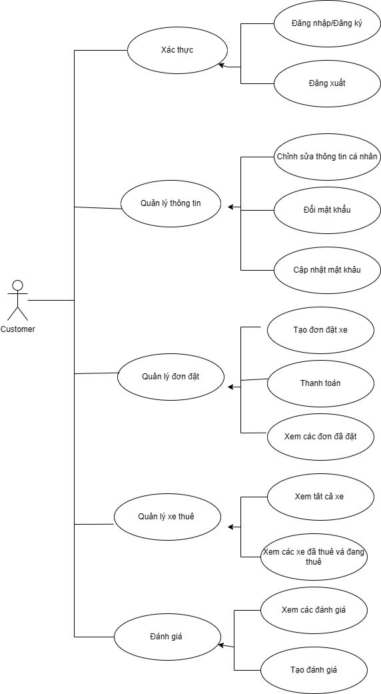

Sơ đồ use case khách hàng

Trong sơ đồ use case này, hệ thống được thiết kế để phục vụ người dùng là **khách hàng thuê xe**. Các chức năng chính bao gồm:

* **Xác thực**: Khách hàng có thể đăng ký tài khoản mới hoặc đăng nhập vào hệ thống để sử dụng các dịch vụ. Sau khi sử dụng xong, họ có thể đăng xuất để đảm bảo an toàn thông tin.
* **Quản lý thông tin**: Cho phép khách hàng cập nhật và chỉnh sửa thông tin cá nhân như tên, địa chỉ, số điện thoại, cũng như thực hiện các thao tác đổi hoặc cập nhật mật khẩu để bảo vệ tài khoản.
* **Quản lý đơn đặt**: Đây là phần trung tâm cho hoạt động thuê xe, bao gồm tạo đơn đặt xe mới, thực hiện thanh toán và xem lại lịch sử các đơn đã đặt trước đó. Chức năng này giúp khách hàng dễ dàng theo dõi tình trạng các giao dịch.
* **Quản lý xe thuê**: Khách hàng có thể xem tất cả các xe hiện có để lựa chọn, cũng như kiểm tra những xe họ đã thuê hoặc đang trong quá trình thuê.
* **Đánh giá**: Sau khi sử dụng dịch vụ, khách hàng có thể xem các đánh giá từ người dùng khác để tham khảo, và cũng có thể tự tạo đánh giá riêng về trải nghiệm của mình đối với xe hoặc dịch vụ thuê.

## 3.3 Sơ đồ Activity

### 3.3.1 Đăng nhập

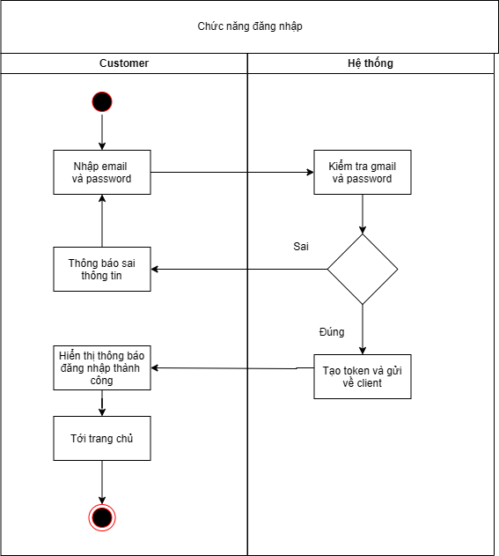

**Hình 3.3** Sơ đồ Activity chức năng đăng nhập

### 3.3.2 Đăng ký

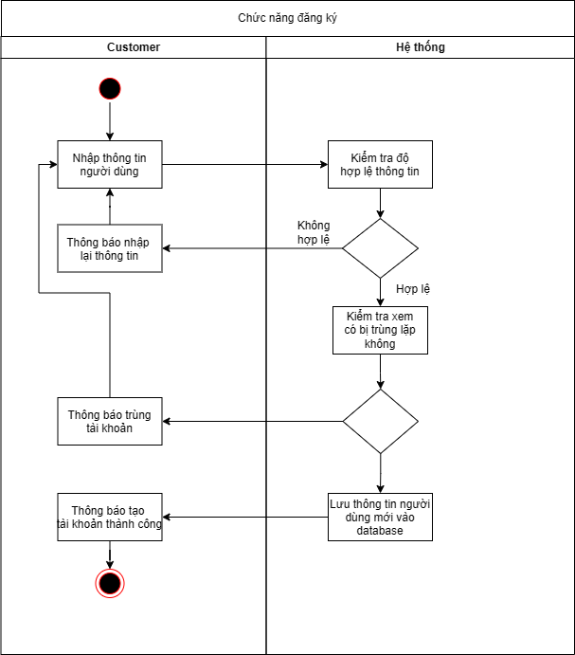

**Hình 3.4** Sơ đồ Activity chức năng đăng ký

### 3.3.3 Tìm kiếm mẫu xe

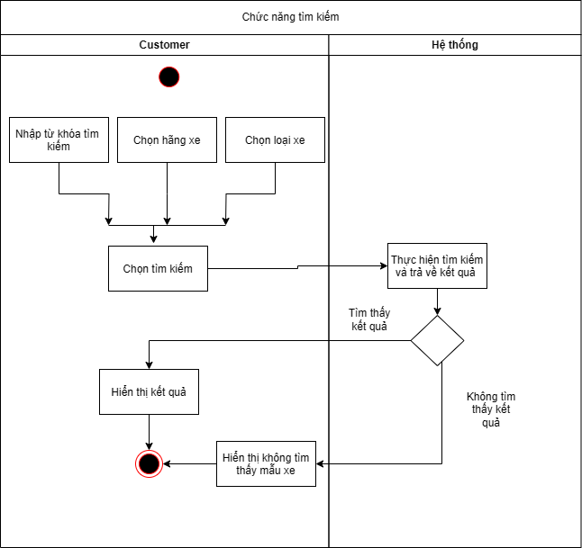

**Hình 3.5** Sơ đồ Activity chức năng tìm kiếm

### 3.3.4 Đánh giá mẫu xe

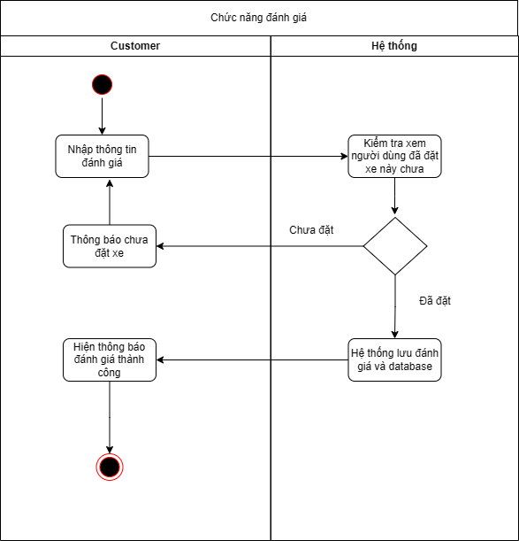

**Hình 3.6** Sơ đồ Activity chức năng đánh giá mẫu xe

### 3.3.5 Đặt thuê xe

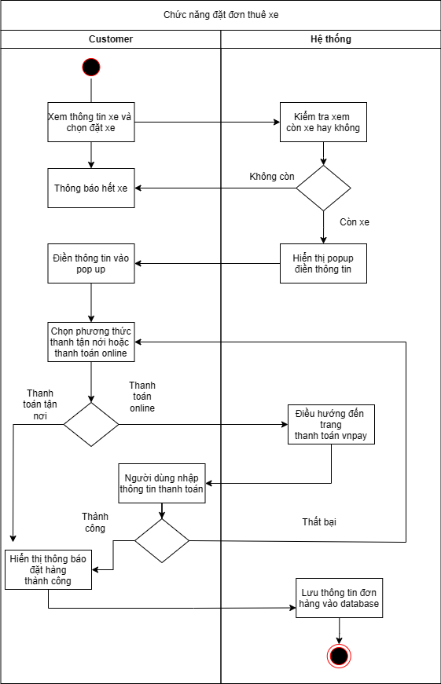

**Hình 3.7** Sơ đồ Activity chức năng đặt thuê xe

### 3.3.6 Quản lý đơn thuê

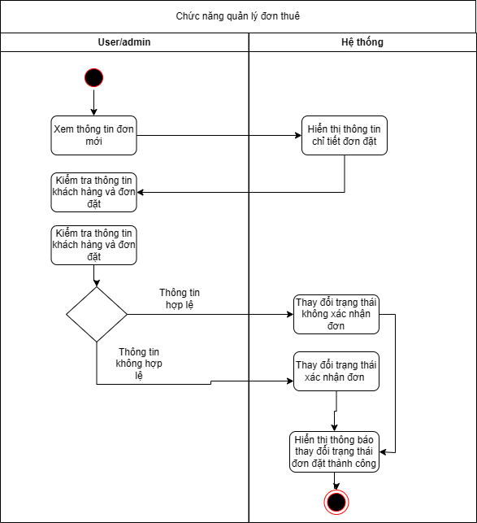

**Hình 3.8** Sơ đồ Activity chức năng quản lý đơn thuê

### 3.3.7 Thêm mẫu xe mới

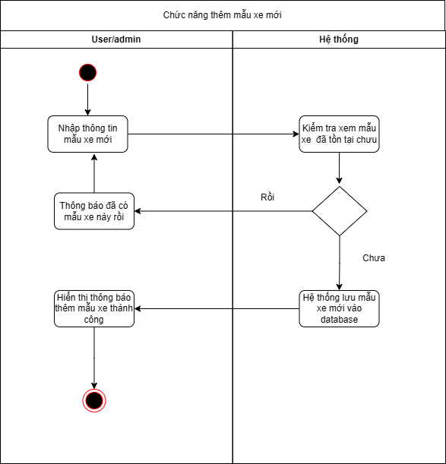

**Hình 3.9** Sơ đồ Activity chức năng thêm mới mẫu xe

### 3.3.8 Thêm xe mới

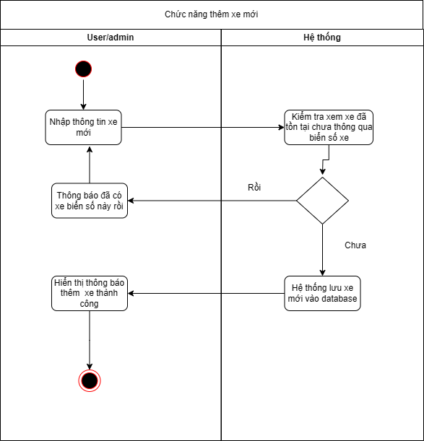

**Hình 3.10** Sơ đồ Activity chức năng thêm mới xe

## 3.4 Cơ sở dữ liệu

### 3.4.1 Giới thiệu về cơ sở dữ liệu

Trong một hệ thống đặt thuê xe máy trực tuyến, cơ sở dữ liệu đóng vai trò quan trọng trong việc lưu trữ, quản lý và truy xuất thông tin một cách nhanh chóng, chính xác. Việc thiết kế cơ sở dữ liệu hợp lý giúp đảm bảo tính nhất quán của dữ liệu, nâng cao hiệu suất xử lý, đồng thời hỗ trợ khả năng mở rộng hệ thống trong tương lai.

Trong một hệ thống đặt thuê xe máy trực tuyến, cơ sở dữ liệu đóng vai trtrọng trong việc lưu trữ, quản lý và truy xuất thông tin một cách nhanh chóng, chính xác. Việc thiết kế cơ sở dữ liệu hợp lý giúp đảm bảo tính nhất quán của dữ liệu, nâng cao hiệu suất xử lý, đồng thời hỗ trợ khả năng mở rộng hệ thống trong tương lai.

Hệ thống cần quản lý nhiều loại thông tin khác nhau như danh sách xe cho thuê, khách hàng, đơn đặt xe, đánh giá từ người dùng, v.v. Do đó, việc xây dựng một cơ sở dữ liệu có cấu trúc chặt chẽ là điều cần thiết để đảm bảo hệ thống vận hành hiệu quả.

Trong đồ án này, hệ quản trị cơ sở dữ liệu MySQL được lựa chọn để lưu trữ và quản lý dữ liệu. MySQL là một hệ quản trị cơ sở dữ liệu quan hệ phổ biến, có hiệu suất cao, bảo mật tốt và hỗ trợ mạnh mẽ cho các ứng dụng web.

Cơ sở dữ liệu của hệ thống được thiết kế theo mô hình quan hệ với các bảng chính như:

- Bảng mau_xe: Quản lý thông tin các mẫu xe có sẵn để cho thuê.

- Bảng hang_xe: Chứa danh sách các hãng xe.

- Bảng loai_xe: Phân loại các loại xe khác nhau.

- Bảng khach_hang: Lưu thông tin khách hàng sử dụng dịch vụ.

- Bảng don_dat_xe: Lưu các đơn đặt xe từ khách hàng.

- Bảng chi_tiet_don_dat_xe: Quản lý chi tiết từng đơn đặt xe.

- Bảng danh_gia: Lưu đánh giá từ khách hàng về xe và dịch vụ.

### 3.4.2 Mô hình thực thể

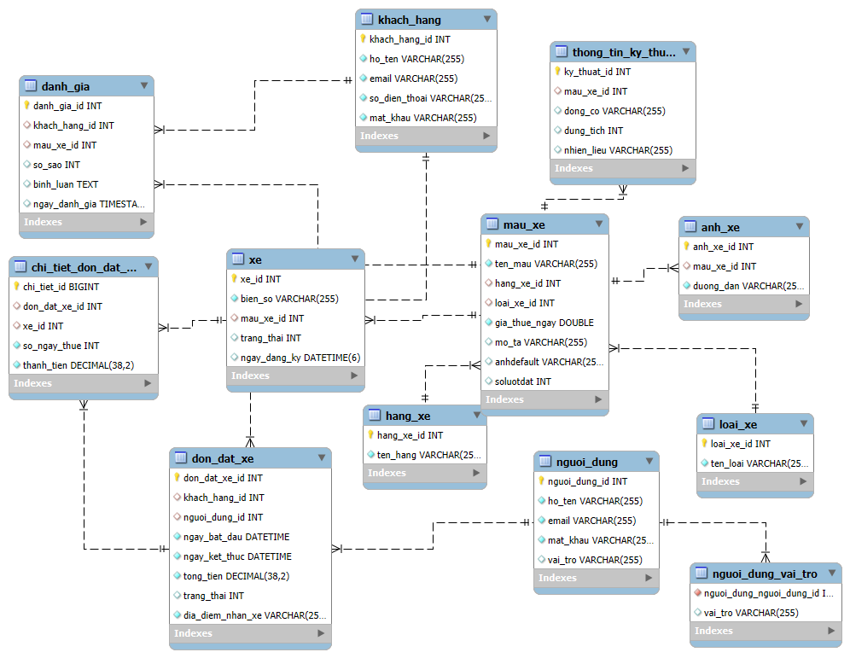

### 3.4.3 Thiết kế bảng dữ liệu

#### a) Bảng khach_hang (Khách hàng)

|  |  |  |
| --- | --- | --- |
| **Tên cột** | **Kiểu dữ liệu** | **Mô tả** |
| Id | INT | Khóa chính |
| ho_ten | VARCHAR(255) | Họ tên |
| email | VARCHAR(255) | Email |
| so_dien_thoai | VARCHAR(255) | Số điện thoại |
| mat_khau | VARCHAR(255) | Mật khẩu |

#### b) Bảng danh_gia (Đánh giá)

|  |  |  |
| --- | --- | --- |
| **Tên cột** | **Kiểu dữ liệu** | **Mô tả** |
| danh_gia_id | INT | Khóa chính |
| khach_hang_id | INT | Khóa ngoại (liên kết khach_hang) |
| mau_xe_id | INT | Khóa ngoại (liên kết mau_xe) |
| so_sao  binh_luan | INT  TEXT | Số sao đánh giá  Bình luận |
| ngay_danh_gia | TIMESTAMP | Ngày đánh giá |

#### c) Bảng thong_tin_ky_thuat (Thông tin kỹ thuật)

|  |  |  |
| --- | --- | --- |
| **Tên cột** | **Kiểu dữ liệu** | **Mô tả** |
| ky_thuat_id | INT | Khóa chính |
| mau_xe_id | INT | Khóa ngoại (liên kết mau_xe) |
| dong_co | VARCHAR(255) | Động cơ |
| dung_tich | INT | Dung tích |
| nhien_lieu | VARCHAR(255) | Nhiên liệu |

#### d) Bảng mau_xe (Mẫu xe)

|  |  |  |
| --- | --- | --- |
| **Tên cột** | **Kiểu dữ liệu** | **Mô tả** |
| mau_xe_id | INT | Khóa chính |
| ten_mau | VARCHAR(255) | Tên mẫu xe |
| hang_xe_id | INT | Khóa ngoại (liên kết hang_xe) |
| loai_xe_id | INT | Khóa ngoại (liên kết loai_xe) |
| gia_thue_ngay | DOUBLE | Giá thuê ngày |
| mo_ta | VARCHAR(255) | Mô tả |
| anhdefault | VARCHAR(255) | Ảnh mặc định |
| soluotdat | INT | Số lượt đặt |

#### e) Bảng anh_xe (Ảnh xe)

|  |  |  |
| --- | --- | --- |
| **Tên cột** | **Kiểu dữ liệu** | **Mô tả** |
| anh_xe_id | INT | Khóa chính |
| mau_xe_id | INT | Khóa ngoại (liên kết mau_xe) |
| duong_dan | VARCHAR(255) | Đường dẫn ảnh |

#### f) Bảng chi_tiet_don_dat (Chi tiết đơn đặt)

|  |  |  |
| --- | --- | --- |
| **Tên cột** | **Kiểu dữ liệu** | **Mô tả** |
| chi_tiet_id | BIGINT | Khóa chính |
| don_dat_xe_id | INT | Khóa ngoại (liên kết don_dat_xe) |
| xe_id | INT | Khóa ngoại (liên kết xe) |
| so_ngay_thue | INT | Số ngày thuê |
| thanh_tien | DECIMAL(38,2) | Thành tiền |

#### g) Bảng xe (Xe)

|  |  |  |
| --- | --- | --- |
| **Tên cột** | **Kiểu dữ liệu** | **Mô tả** |
| xe_id | INT | Khóa chính |
| bien_so | VARCHAR(255) | Biển số xe |
| mau_xe_id | INT | Khóa ngoại (liên kết mau_xe) |
| trang_thai | INT | Trạng thái |
| ngay_dang_ky | DATETIME(6) | Ngày đăng ký |

#### h) Bảng hang_xe (Hãng xe)

|  |  |  |
| --- | --- | --- |
| **Tên cột** | **Kiểu dữ liệu** | **Mô tả** |
| hang_xe_id | INT | Khóa chính |
| ten_hang | VARCHAR(255) | Tên hãng xe |

#### i) Bảng loai_xe (Loại xe)

|  |  |  |
| --- | --- | --- |
| **Tên cột** | **Kiểu dữ liệu** | **Mô tả** |
| loai_xe_id | INT | Khóa chính |
| ten_loai | VARCHAR(255) | Tên loại xe |

#### k) Bảng don_dat_xe (Đơn đặt xe)

|  |  |  |
| --- | --- | --- |
| **Tên cột** | **Kiểu dữ liệu** | **Mô tả** |
| don_dat_xe_id | INT | Khóa chính |
| khach_hang_id | INT | Khóa ngoại (liên kết khach_hang) |
| nguoi_dung_id | INT | Khóa ngoại (liên kết nguoi_dung) |
| ngay_bat_dau | DATETIME | Ngày bắt đầu |
| ngay_ket_thuc | DATETIME | Ngày kết thúc |
| tong_tien | DECIMAL(38,2) | Tổng tiền |
| trang_thai | INT | Trạng thái |
| dia_diem_nhan_xe | VARCHAR(255) | Địa điểm nhận xe |

#### l) Bảng nguoi_dung (Người dùng)

|  |  |  |
| --- | --- | --- |
| **Tên cột** | **Kiểu dữ liệu** | **Mô tả** |
| nguoi_dung_id | INT | Khóa chính |
| ho_ten | VARCHAR(255) | Họ tên |
| email | VARCHAR(255) | Email |
| mat_khau | VARCHAR(255) | Mật khẩu |
| vai_tro | VARCHAR(255) | Vai trò |

#### m) Bảng nguoi_dung_vai_tro (Người dùng vai trò)

|  |  |  |
| --- | --- | --- |
| **Tên cột** | **Kiểu dữ liệu** | **Mô tả** |
| nguoi_dung_nguoi_dung_id | INT | Khóa chính (liên kết nguoi_dung) |
| vai_tro | VARCHAR(255) | Vai trò |

# CHƯƠNG 4: TRIỂN KHAI VÀ KẾT QUẢ

## 4.1 Giao diện người dùng

### 4.1.1 Giao diện trang chủ

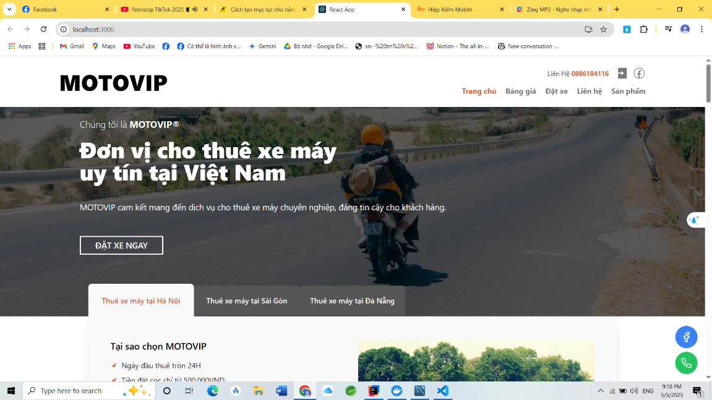

### 4.1.2 **Giao** diện danh sách mẫu xe ga hot

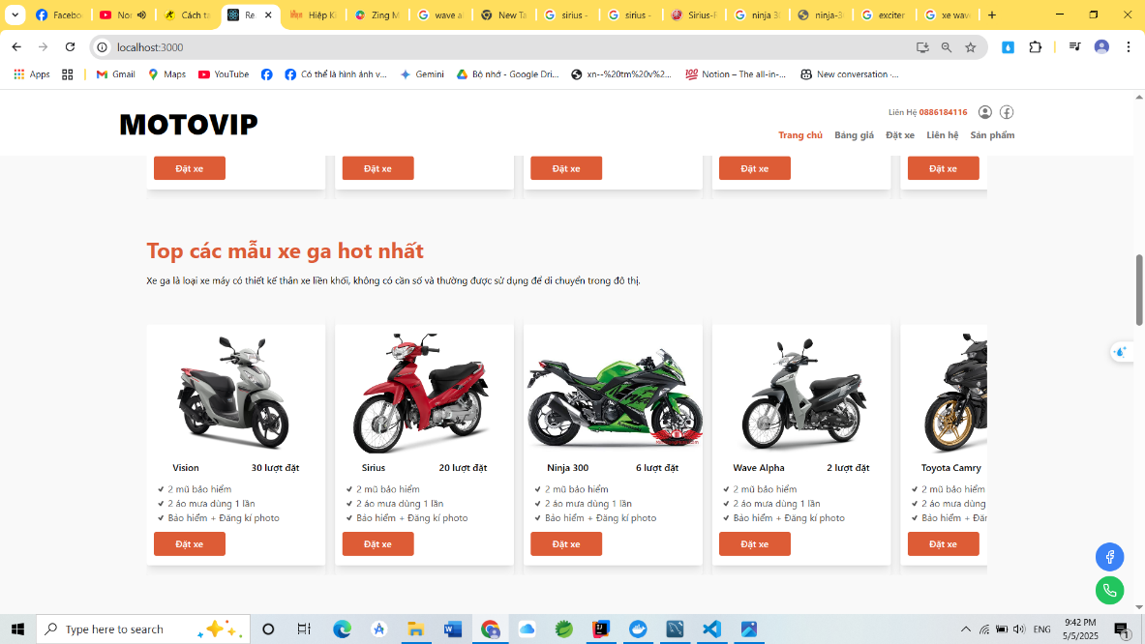

### 4.1.3 Giao diện chi tiết mẫu xe

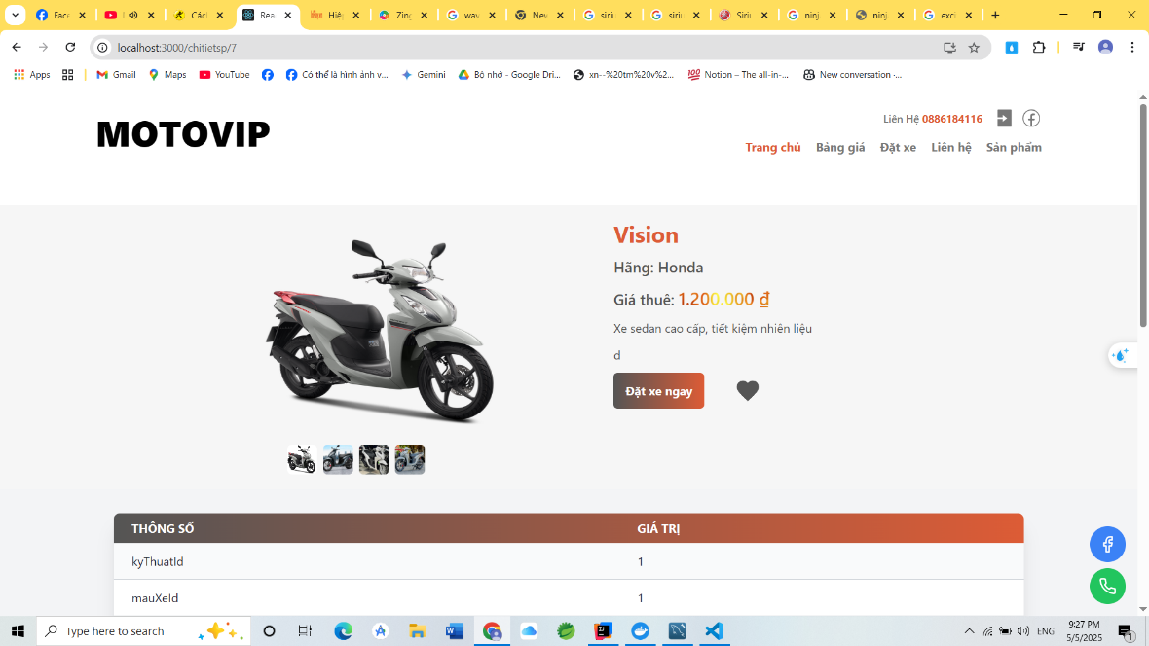

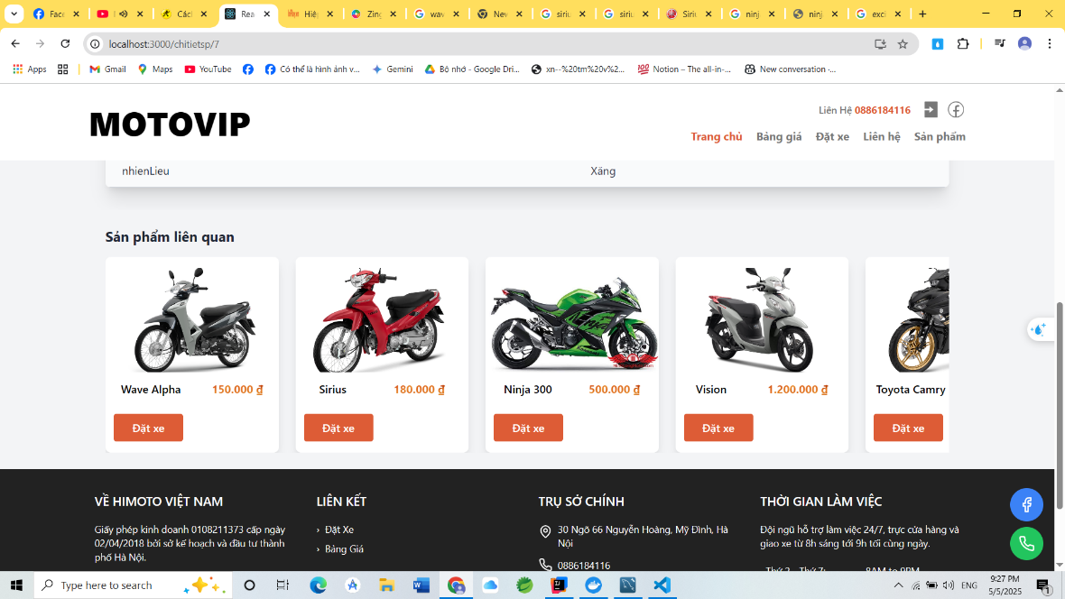

### 4.1.4 Giao diện trang thông tin khách hàng

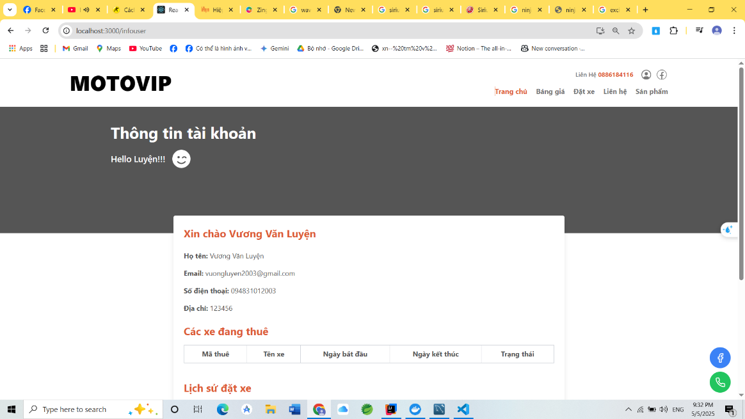

### 4.1.5 Giao diện trang đăng nhập

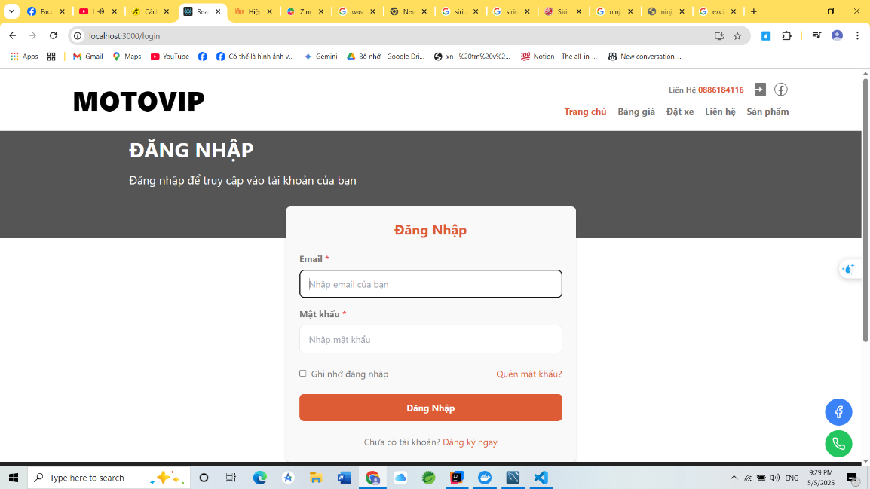

### 4.1.6 Giao diện trang đăng ký

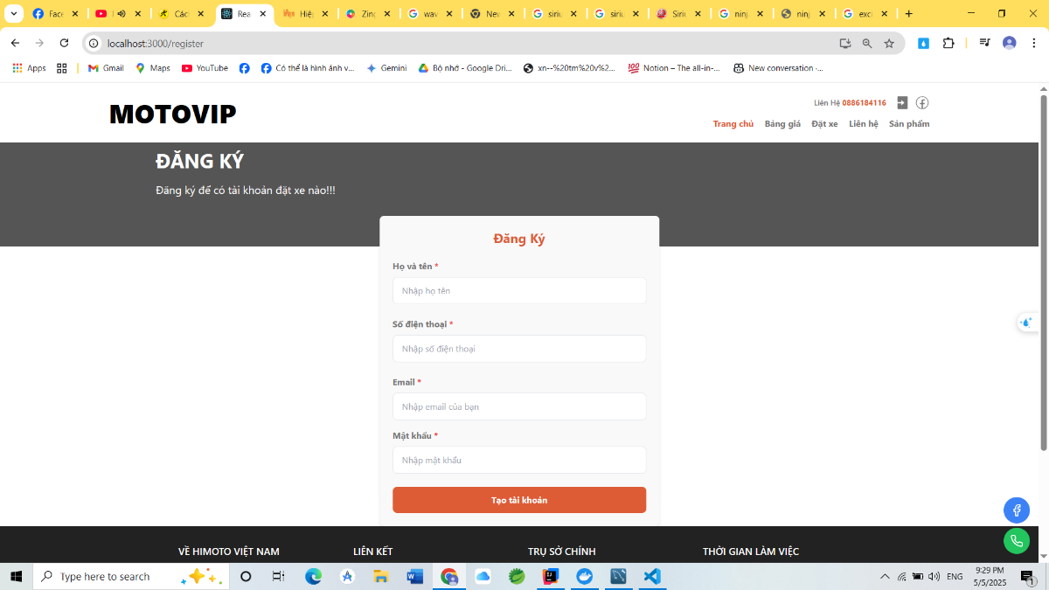

### 4.1.7 Giao diện trang tìm kiếm xe

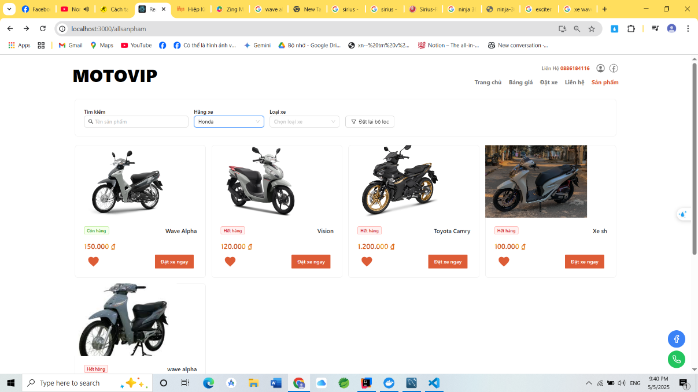

### 4.1.8 Giao diện popup đặt xe

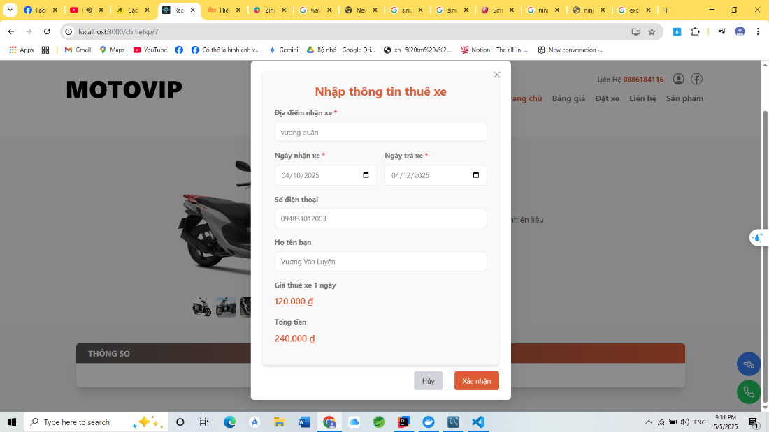

### 4.1.9 Giao diện trang yêu thích

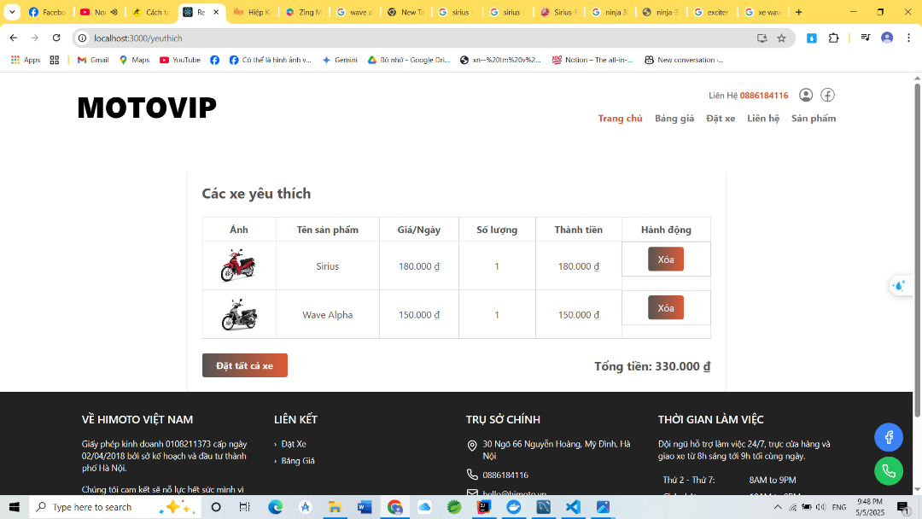

## 4.2 Giao diện người dùng và admin